Приложение

ИНФОРМАЦИЯ
о состоянии коррупции и реализации антикоррупционной
политики в 2014 году

- Состояние коррупции в Бавлинском муниципальном районе
А) В 2014 году в Бавлинском муниципальном районе к уголовной ответственности по преступлениям коррупционной направленности привлечен 1 гражданин по ч. 3 ст. 291 УК РФ (дело № 1-63/14).
Гражданин Калашников А.А., находясь в служебном кабинете отдела МВД России по Бавлинскому району Республики Татарстан осознавая, что оперуполномоченный группы экономической безопасности и противодействия коррупции (далее – уполномоченный) является должностным лицом, находится при исполнении своих служебных обязанностей, с целью возврата алкогольной продукции и уклонения от административной ответственности, передал взятку в размере 5000 рублей оперуполномоченному отдела МВД России по Бавлинскому району. Бавлинским городским судом подсудимому назначено наказание в виде штрафа в размере тридцатикратной суммы взятки (т.е. 150 000 рублей).
Б) В 2014 году в Бавлинском муниципальном районе должностные лица к уголовной ответственности не привлекались.
В) В 2014 году привлечено к дисциплинарному взысканию 33 должностных лица. Из них:
2 руководителям муниципальных казенных предприятий объявлен выговор:
- директор МКП города Бавлы «Управление по благоустройству и озеленению», за нарушение ч.2 ст.21 Федерального закона «О государственных и муниципальных унитарных предприятиях», в соответствии с которой руководитель унитарного предприятия не вправе быть учредителем (участником) юридического лица, занимать должности и заниматься другой оплачиваемой деятельностью (распоряжение руководителя Исполнительного комитета Бавлинского муниципального района от 16.06.2014г. № 228-к);
- заместитель директора МКП «Бавлы-ГорСервис», за нарушение ст.13.3 Федерального законодательства «О противодействии коррупции» (приказ директора МКП «Бавлы-ГорСервис» от 22.01.2015г. № 1).
4 муниципальным служащим вынесено замечание за нарушение ст.8 Федерального закона «О противодействии коррупции», в соответствии с которой сведения о своих доходах, об имуществе и обязательствах имущественного характера, а также доходах, об имуществе и обязательствах имущественного характера своих супруги (супруга) и несовершеннолетних детей обязаны представлять представителю нанимателя (работодателю) граждане, претендующие на замещение должностей государственной или муниципальной службы, включенных в перечни, установленные нормативными правовыми актами Российской Федерации:
- начальник общего отдела Исполнительного комитета Бавлинского муниципального района (распоряжение руководителя Исполнительного комитета Бавлинского муниципального района от 11.02.2014г. № 58-к);
- начальник отдела опеки и попечительства Исполнительного комитета Бавлинского муниципального района (распоряжение руководителя Исполнительного комитета Бавлинского муниципального района от 11.02.2014г. № 58-к);
- начальник отдела инфраструктурного развития Исполнительного комитета Бавлинского муниципального района (распоряжение руководителя Исполнительного комитета Бавлинского муниципального района от 11.02.2014г. № 58-к);
- и.о. главного специалиста МКУ «Палата имущественных и земельных отношений Бавлинского муниципального района Бавлинского муниципального района» (приказ руководителя МКУ «Палата имущественных и земельных отношений Бавлинского муниципального района Республики Татарстан» от 23.05.2014г. №27).
1 муниципальному служащему объявлено замечание за нарушение ст.3 Федерального закона «О противодействии коррупции», в части признания, обеспечения защиты основных прав свобод человека и гражданина; законность:
- главный специалист по жилищно-коммунальным вопросам Исполнительного комитета муниципального образования «город Бавлы» (распоряжение руководителя Исполнительного комитета муниципального образования «город Бавлы» от 25.05.2014г. №27).
13 секретарям сельских поселений Бавлинского муниципального района объявлено замечание за нарушение ст. 13.3 Федерального закона «О противодействии коррупции»:
- секретарь Александровского сельского поселения (распоряжение руководителя Исполнительного комитета Александровского сельского поселения Бавлинского муниципального района от 10.07.2014 г. № 11-е);
- секретарь Исергаповского сельского поселения (распоряжение руководителя Исполнительного комитета Исергаповского сельского поселения Бавлинского муниципального района от 13.07.2014 г. № 4);
- секретарь Кзыл-Ярского сельского поселения (распоряжение руководителя Исполнительного комитета Кзыл-Ярского сельского поселения Бавлинского муниципального района от 17.07.2014 г. № 11);
- секретарь Крым-Сарайского сельского поселения (распоряжение руководителя Исполнительного комитета Крым-Сарайского сельского поселения Бавлинского муниципального района от 10.07.2014 г. № 12);
- секретарь Новозареченского сельского поселения (распоряжение руководителя Исполнительного комитета Новозареченского сельского поселения Бавлинского муниципального района от 10.07.2014 г. № 9);
- секретарь Покровско-Урустамакского сельского поселения (распоряжение руководителя Исполнительного комитета Покровско-Урустамакского сельского поселения Бавлинского муниципального района от 11.07.2014 г. № 77);
- секретарь Поповского сельского поселения (распоряжение руководителя Исполнительного комитета Поповского сельского поселения Бавлинского муниципального района от 14.07.2014 г. № 9);
- секретарь Потапово-Тумбарлинского сельского поселения (распоряжение руководителя Исполнительного комитета Потапово-Тумбарлинского сельского поселения Бавлинского муниципального района от 17.07.2014 г. № 12);
- секретарь Салиховского сельского поселения (распоряжение руководителя Исполнительного комитета Салиховского сельского поселения Бавлинского муниципального района от 17.07.2014 г. № 8);
- секретарь Татарстко-Кандызского сельского поселения (распоряжение руководителя Исполнительного комитета Татарстко-Кандызского сельского поселения Бавлинского муниципального района от 14.07.2014 г. № 10);
- секретарь Тумбарлинского сельского поселения (распоряжение руководителя Исполнительного комитета Тумбарлинского сельского поселения Бавлинского муниципального района от 25.06.2014 г. № 109);
- секретарь Удмуртско-Ташлинского сельского поселения (распоряжение руководителя Исполнительного комитета Удмуртско-Ташлинского сельского поселения Бавлинского муниципального района от 13.07.2014 г. № 5-к);
- секретарь Шалтинского сельского поселения (распоряжение руководителя Исполнительного комитета Шалтинского сельского поселения Бавлинского муниципального района от 13.07.2014 г. № 4).
13 главным бухгалтерам Исполнительных комитетов сельских поселений Бавлинского муниципального района вынесено замечание за нарушение ст. 13.3 Федерального закона «О противодействии коррупции»:
- главный бухгалтер Александровского сельского поселения (распоряжение руководителя Исполнительного комитета Александровского сельского поселения Бавлинского муниципального района от 10.07.2014 г. № 11-е);
- главный бухгалтер Исергаповского сельского поселения (распоряжение руководителя Исполнительного комитета Исергаповского сельского поселения Бавлинского муниципального района от 13.07.2014 г. № 4);
- главный бухгалтер Кзыл-Ярского сельского поселения (распоряжение руководителя Исполнительного комитета Кзыл-Ярского сельского поселения Бавлинского муниципального района от 17.07.2014 г. № 11);
- главный бухгалтер Крым-Сарайского сельского поселения (распоряжение руководителя Исполнительного комитета Крым-Сарайского сельского поселения Бавлинского муниципального района от 10.07.2014 г. № 12);
- главный бухгалтер Новозареченского сельского поселения (распоряжение руководителя Исполнительного комитета Новозареченского сельского поселения Бавлинского муниципального района от 10.07.2014 г. № 9);
- главный бухгалтер Покровско-Урустамакского сельского поселения (распоряжение руководителя Исполнительного комитета Покровско-Урустамакского сельского поселения Бавлинского муниципального района от 11.07.2014 г. № 77);
- главный бухгалтер Поповского сельского поселения (распоряжение руководителя Исполнительного комитета Поповского сельского поселения Бавлинского муниципального района от 14.07.2014 г. № 9);
- главный бухгалтер Потапово-Тумбарлинского сельского поселения (распоряжение руководителя Исполнительного комитета Потапово-Тумбарлинского сельского поселения Бавлинского муниципального района от 17.07.2014 г. № 12);
- главный бухгалтер Салиховского сельского поселения (распоряжение руководителя Исполнительного комитета Салиховского сельского поселения Бавлинского муниципального района от 17.07.2014 г. № 8);
- главный бухгалтер Татарстко-Кандызского сельского поселения (распоряжение руководителя Исполнительного комитета Татарстко-Кандызского сельского поселения Бавлинского муниципального района от 14.07.2014 г. № 10);
- главный бухгалтер Тумбарлинского сельского поселения (распоряжение руководителя Исполнительного комитета Тумбарлинского сельского поселения Бавлинского муниципального района от 25.06.2014 г. № 109);
- главный бухгалтер Удмуртско-Ташлинского сельского поселения (распоряжение руководителя Исполнительного комитета Удмуртско-Ташлинского сельского поселения Бавлинского муниципального района от 13.07.2014 г. № 5-к);
- главный бухгалтер Шалтинского сельского поселения (распоряжение руководителя Исполнительного комитета Шалтинского сельского поселения Бавлинского муниципального района от 13.07.2014 г. № 4).
Из 33 должностных лиц, привлеченных к дисциплинарной ответственности 18 должностей муниципальной службы, включенных в перечень должностей, замещение которых связанно с коррупционными рисками.
Г) На официальном портале Бавлинского муниципального района в 2014 году в подразделе «Опрос общественного мнения, анкетирование» размещена анкета по изучению мнения населения о коррупции в Бавлинском муниципальном районе (доступность анкеты до 01.10.2014г.), в которой приняли участие 19 респондентов. В настоящее время в разделе «Опрос общественного мнения, анкетирование» и на главной странице официального портала Бавлинского муниципального района размещен баннер с опросным листом социологического опроса респондентов – заявителей (получателей) государственных (муниципальных) услуг на базе многофункциональных центров предоставления государственных (муниципальных) услуг (доступность до 28.12.2015г.), приняло участие 3 респондента.
Д) Наиболее высокие коррупционные риски встречаются в сфере имущественных отношений (передача прав аренды и собственности на муниципальное имущество), деятельности муниципальных казенных предприятиях (отсутствие достаточного контроля финансово-хозяйственной деятельности и принятием управленческих решений данных учреждений).
2) Меры по противодействию коррупции, реализованные в органе:
А) По результатам рассмотрения вопросов на заседаниях комиссии по противодействию коррупции принято и реализовано 13 управленческих решений, в том числе:
- организовано размещение проектов нормативных правовых актов в электронном сервисе «Независимая антикоррупционная экспертиза» на официальном портале Республики Татарстан (в IV квартале 2014 года размещено 124 проекта нормативных правовых актов);
- проведена работа по координации и активизации кадровой работы, в результате которой ответственными лицами за профилактику коррупционных и иных правонарушений в отчетном периоде проведены: проверка на предмет полноты и достоверности представленных сведений о доходах, расходах, об имуществе и обязательствах имущественного характера муниципальных служащих, супруги (супруга) и несовершеннолетних детей в органах местного самоуправления и муниципальных учреждениях;
- проведена проверка в отношении муниципальных служащих Бавлинского муниципального района о возможных фактах привлечения к уголовной ответственности. По итогам данной проверки проведена работа совместно с Аппаратом Президента Республики Татарстан. Один муниципальный служащий освобожден от должности по собственному желанию;
- разработана и утверждена муниципальная программа о реализации антикоррупционной политики в Бавлинском муниципальном районе Республики Татарстан на 2015 - 2020 годы и организована соответствующая работа по реализации программных мероприятий;

- приняты меры по недопущению денежных сборов в образовательных организациях на нужды образовательных организаций;
- организовано взаимодействие с отделом МВД России по Бавлинскому району и Бавлинской городской прокуратурой, представители которых принимают участие на всех заседаниях комиссии, в том числе в качестве докладчиков;
- в образовательных организациях проведены образовательные «квесты» и классные часы на антикоррупционную тематику;
- баннер «Татарстан без коррупции» перенесен на более оживленный участок города (около городского рынка);
- совместно с заместителем Бавлинского городского прокурора проведена разъяснительная беседа с руководителями образовательных организаций о недопущении получения денежных средств с родителей воспитанников и обучающихся;
- ведется работа над размещением единого реестра муниципального имущества на официальном сайте Бавлинского муниципального района, содержащего информацию о собственнике, арендаторе, об имуществе находящемся в оперативном управлении, безвозмездном пользовании и др.;
- образован и ведется контроль за своевременностью наполнения раздела «Объекты строительства» на официальном сайте Бавлинского муниципального района;
- в целях повышения прозрачности и открытости деятельности органов местного самоуправления на официальном сайте района создан раздел «Объекты строительства», содержащий информацию об объектах строительства и капитального ремонта в районе с указанием финансирования, подрядчиков, а также фотографий объекта на разных стадиях строительства;
- в План работы помощника Главы по вопросам противодействия коррупции введен вопрос мониторинга задолженности за аренду муниципального имущества, в том числе земельных участков.
В каждом органе местного самоуправления, муниципальном учреждении закреплены контрактные службы, контрактные управляющие.
За 2014 год проведено 89 процедур закупок.
В связи с вступлением в силу с 1 января 2014 года Федерального закона №44-ФЗ «О контрактной системе в сфере закупок товаров, работ, услуг для обеспечения государственных и муниципальных нужд» 104 процедуры закупки на сумму 99,4 млн. рублей на 2014 год были проведены в декабре 2013 года.
Всего заключено по итогам 2014 года 89 контрактов на сумму 70,2 млн. рублей. Из них с единственным поставщиком, без проведения процедур закупок (газ, электроэнергия, тепло, вода) в 2014 году заключено 24 контракта на сумму 26,8 млн. рублей, в 2013 году заключено 132 контракта на сумму 131,8 млн. рублей, темп роста соответственно 18% и 20%.
По результатам электронного аукциона в 2014 году заключено 49 контрактов на сумму 39,2 млн. рублей.
По результатам запроса котировок в 2014 году заключено 13 контрактов на сумму 4 млн. рублей.
По результатам открытого конкурса в 2014 году заключено 3 контракта на сумму 181 тыс. рублей.
Всего в 2014 году для субъектов малого бизнеса проведено 45 процедур закупок на сумму 25,6 млн.руб., в них участвовали 8 субъектов малого бизнеса Бавлинского муниципального района.
В закупках малого объема (договоры до 100 тыс.руб.) участвовали ИП Гадельшина Е.Б. (поставка канцелярских товаров, игрушек, постельного белья для дошкольных образовательных учреждений Бавлинского муниципального района), ИП Зарытова З.А. (поставка канцелярских товаров), магазин Буратино (поставка канцелярских товаров), ИП Сагындыкова Н.А. (поставка мяса), ИП Миргаязов М.Н. (хозяйственные товары), ИП Губайдуллин Р.Ш. (оргтехника), ИП Гайсин М.Ф. (электроника).
В целях открытости и прозрачности, сохранения конкурентных цен и экономии бюджетных средств, во избежание незаконных действий со стороны участников и заказчиков все процедуры закупок размещаются в сети Интернет: zakupki.gov.ru - «Официальный сайт Российской Федерации для размещения информации о размещении заказов на поставки товаров, выполнении работ, оказании услуг».
Решением Совета Бавлинского муниципального района от 16.12.2014г. № 246 функции контрольного органа в сфере закупок для нужд Бавлинского муниципального района возложены на МКУ «Контрольно-счетная палата Бавлинского муниципального района Республики Татарстан».
В целях повышения прозрачности и открытости деятельности органов местного самоуправления на официальном сайте района создан раздел «Объекты строительства», содержащий информацию об объектах строительства и капитального ремонта в районе с указанием финансирования, подрядчиков, а также фотографий объекта на разных стадиях строительства.

За 2014 год МКУ «Контрольно - счетная палата Бавлинского муниципального района Республики Татарстан» осуществила контрольно - ревизионную, экспертно - аналитическую и текущую деятельность в соответствии с планом работы в единой системе предотвращения финансовых нарушений.
В 2014 году проведено 15 контрольных мероприятий, в том числе 9 плановых и 6 внеплановых проверок.
По результатам проведенных в отчетном периоде контрольных мероприятий выявлено нарушений на общую сумму 58 675,0 тыс. рублей, из них:
- недополученный доход - 2 069,2 тыс. рублей;
- нецелевое использование средств - 21,1 тыс. рублей;
- неэффективное использование средств - 1 452,7 тыс. рублей;
- неэффективное использование имущества - 2 266,4 тыс. рублей;
- необоснованное использование средств - 2 561,1 тыс. рублей, в том числе недостача 1 156,0 тыс. рублей;
- отсутствие свидетельства о государственной регистрации права собственности - 8 397,3 тыс. рублей;
- нарушение Федерального закона от 06.12.2011г. №402 «О бухгалтерском учете» на сумму 19 912,9 тыс. рублей;
- излишне начисленная заработная плата на сумму 51,9 тыс. рублей;
- расхождение продуктов питания на сумму 35,4 тыс. рублей (излишки - 5,8 тыс. руб., недостача - 29,6 тыс. руб.);
- прочее - 21 907,0 тыс. рублей.
Б) В 2014 года приняты следующие нормативно-правовые акты антикоррупционной направленности:
- решение Совета Бавлинского муниципального района от 04.04.2014г. №199 «Об утверждении Положения о сообщении лицами, замещающими муниципальные должности и муниципальными служащими Бавлинского муниципального района Республики Татарстан о получении подарка в связи с их должностным положением или исполнением ими служебных (должностных) обязанностей, сдачи и оценки подарка, реализации (выкупа) и зачисления средств, вырученных от его реализации»;
- решение Бавлинского городского Совета от 20.06.2014г. №98 «О порядке сообщения лицами, замещающими муниципальные должности, и муниципальными служащими муниципального образования «город Бавлы» Бавлинского муниципального района Республики Татарстан о получении подарка в связи с их должностным положением или исполнением ими служебных (должностных) обязанностей, сдачи и оценки подарка, реализации (выкупа) и зачисления средств, вырученных от его реализации». Аналогичные нормативные правовые акты в мае-апреле 2014 года приняты 13 сельскими поселениями Бавлинского муниципального района;
- решение Совета Бавлинского муниципального района от 19.05.2014г. №212 «Об утверждении Положения о порядке размещения средств наружной рекламы и информации на территории Бавлинского муниципального района Республики Татарстан»;
- постановление руководителя Исполнительного комитета Бавлинского муниципального района «О внесении изменений в Комплексную антикоррупционную программу Бавлинского муниципального района на 2012-2014 годы, утвержденную постановлением руководителя Исполнительного комитета Бавлинского муниципального района от 25.04.2012г. №104»;
- решение Совета Бавлинского муниципального района от 21.10.2014г. №234 «О порядке уведомления муниципальными служащими Бавлинского муниципального района о намерении выполнять иную оплачиваемую работу»;
- решение Совета Бавлинского муниципального района от 11.11.2014г. № 237 «Об утверждении Положения о комиссиях по соблюдению требований к служебному поведению муниципальных служащих и урегулированию конфликта интересов в органах местного самоуправления муниципального образования «Бавлинский муниципальный район» Республики Татарстан»;
- решение Совета Бавлинского муниципального района от 11.11.2014г. №238 «Об утверждении Положения о представлении гражданами, претендующими на замещение должностей муниципальной службы в муниципальном образовании «Бавлинский муниципальный район» Республики Татарстан, сведений о доходах, об имуществе и обязательствах имущественного характера, а также о представлении муниципальными служащими в муниципальном образовании «Бавлинский муниципальный район» Республики Татарстан сведений о доходах, расходах, об имуществе и обязательствах имущественного характера»;
- решение Совета Бавлинского муниципального района от 11.11.2014г. №239 «Об утверждении Положения о представлении гражданами, претендующими на замещение муниципальных должностей в муниципальном образовании «Бавлинский муниципальный район» Республики Татарстан сведений о доходах, об имуществе и обязательствах имущественного характера, а также о представлении лицами, замещающими муниципальные должности в муниципальном образовании «Бавлинский муниципальный район» Республики Татарстан, сведений о доходах, расходах, об имуществе и обязательствах имущественного характера»;
- решение Совета Бавлинского муниципального района от 11.11.2014г. №240 «Об утверждении Положения о проверке достоверности и полноты сведений, представляемых гражданами, претендующими на замещение должностей муниципальной службы, и муниципальными служащими в муниципальном образовании «Бавлинский муниципальный район» Республики Татарстан, и соблюдения муниципальными служащими в муниципальном образовании «Бавлинский муниципальный район» Республики Татарстан требований к служебному поведению»;
- решение Совета Бавлинского муниципального района от 11.11.2014г. №241 «Об утверждении требований к размещению и наполнению разделов официального сайта Бавлинского муниципального района в информационно- телекоммуникационной сети «Интернет» по вопросам противодействия коррупции»;
- решение Совета Бавлинского муниципального района от 16.12.2014г. №245 «Об утверждении Положения о порядке проведения торгов на право размещения средств наружной рекламы и заключения договоров на установку и эксплуатацию рекламной конструкции на объектах недвижимости, находящихся в муниципальной собственности Бавлинского муниципального района Республики Татарстан» (в результате отсутствия данного муниципального нормативного акта возникали сложности с порядком оформления и предоставления аренды муниципального имущества, в том числе земельных участков для размещения средств наружной рекламы);
- решение Совета Бавлинского муниципального района от 16.12.2014г. №246 «Об определении контрольного органа в сфере закупок для нужд Бавлинского муниципального района»;
- решение Совета Бавлинского муниципального района от 16.12.2014г. №247 «Об утверждении Кодекса этики служебного поведения муниципальных служащих муниципального образования «Бавлинский муниципальный район» Республики Татарстан»;
- решение Бавлинского городского Совета от 11.11.2014г. №115 «Об утверждении Положения о представлении гражданами, претендующими на замещение должностей муниципальной службы в муниципальном образовании «город Бавлы» Бавлинского муниципального района Республики Татарстан сведений о доходах, об имуществе и обязательствах имущественного характера, а также о представлении муниципальными служащими в муниципальном образовании «город Бавлы» Бавлинского муниципального района Республики Татарстан сведений о доходах, расходах, об имуществе и обязательствах имущественного характера»;
- решение Бавлинского городского Совета от 11.11.2014г. №116 «Об утверждении Положения о проверке достоверности и полноты сведений, представляемых гражданами, претендующими на замещение должностей муниципальной службы, и муниципальными служащими в муниципальном образовании «город Бавлы» Бавлинского муниципального района Республики Татарстан, и соблюдения муниципальными служащими в муниципальном образовании «город Бавлы» Бавлинского муниципального района Республики Татарстан требований к служебному поведению»;
- решение Бавлинского городского Совета от 16.12.2014 г. №121 «О внесении изменения в решение Бавлинского городского Совета от 22.04.2011г. №25 «Об утверждении Кодекса этики служебного поведения муниципальных служащих Исполнительного комитета муниципального образования «город Бавлы»;
- постановление руководителя Исполнительного комитета Бавлинского муниципального района Республики Татарстан от 27.01.2014г. №370 «Об утверждении муниципальной программы о реализации антикоррупционной политики в Бавлинском муниципальном районе Республики Татарстан на 2015 - 2020 годы».
В) Во исполнение мероприятий комплексной антикоррупционной программы на 2012-2014 годы в Бавлинском муниципальном районе проведена следующая работа.
В целях обеспечения действенного функционирования должностных лиц кадровых служб, ответственных за работу по профилактике коррупционных и иных правонарушений в соответствии с функциями, возложенными указами Президента Российской Федерации от 21.09.2009 №1065 и Президента Республики Татарстан от 01.11.2010 №УП-711, соблюдение принципа стабильности кадров, осуществляющих вышеуказанные функции ответственными за работу по профилактике коррупционных и иных правонарушений в органах местного самоуправления Бавлинского муниципального района назначены:
- начальник отдела по кадровому обеспечению Аппарата Совета Бавлинского муниципального района (распоряжение Председателя Совета Бавлинского муниципального района от 31.12.2010г. №173-к). С 4 апреля 2014 года должность главного специалиста по кадровому обеспечению организационного отдела Аппарата Совета Бавлинского муниципального района переименована на начальника отдела по кадровому обеспечению Аппарата Совета Бавлинского муниципального района;
- ведущий специалист Исполнительного комитета муниципального образования «город Бавлы» (распоряжение руководителя Исполнительного комитета муниципального образования «город Бавлы» от 01.04.2012г. № 23-к);
- управляющий делами Исполнительного комитета Бавлинского муниципального района (распоряжение руководителя Исполнительного комитета Бавлинского муниципального района от 19.03.2012 г. № 60/1-р);
- специалист первой категории МКУ «Финансово-бюджетная палата Бавлинского муниципального района» Республики Татарстан (приказ от 12.07. 2011г. № 17);
- в должностную инструкцию начальника общего отдела Исполнительного комитета Бавлинского муниципального района внесены дополнения, предусматривающие обязанности по профилактике коррупционных и иных правонарушений.
Также:
- на секретарей 13 исполнительных комитетов сельских поселений возложены обязанности по профилактике коррупционных и иных правонарушений (распоряжениями руководителей исполнительных комитетов соответствующих сельских поселений);
- ведущий специалист МКУ «Палата имущественных и земельных отношений Бавлинского муниципального района», на которого возложена обязанность по профилактике коррупционных и иных правонарушений (распоряжение от 03.04.2012г. № 166-р), находится в отпуске по уходу за ребенком, обязанности ведущего специалиста исполняет и.о. ведущего специалиста.
В органах местного самоуправления организована работа по оказанию муниципальным служащим и лицам, замещающим муниципальные должности консультативной помощи по вопросам противодействия коррупции. Ответственные лица за работу по профилактике коррупционных и иных правонарушений, помощник Главы по вопросам противодействия коррупции, главный специалист-юрист организационного отдела Исполнительного комитета Бавлинского муниципального района оказывают консультативную помощь муниципальным служащим.
Со всеми муниципальными служащими проведены беседы, розданы памятки служащим по вопросам, связанным с применением на практике требований к служебному поведению муниципальных служащих, об установлении наказания за коммерческий подкуп, получение и дачу взятки, посредничество во взяточничестве. При поступлении на муниципальную службу проводятся беседы по вопросам муниципальной службы, соблюдению муниципальным служащим требований к служебному поведению, предотвращению конфликта интересов, коррупционных правонарушений.
В Совете Бавлинского муниципального района проведены обучающие семинары, совещания с участием представителей Бавлинской городской прокуратуры. На проведенных семинарах рассмотрены следующие темы:
- порядок представления сведений о доходах, об имуществе и обязательствах имущественного характера;
- правовые и организационные основы противодействия коррупции согласно действующему федеральному и республиканскому законодательству;
- конфликт интересов на муниципальной службе: понятие, виды и способы предотвращения или урегулирования. Соблюдение муниципальными служащими требований к служебному поведению;
- порядок уведомления служащего о фактах склонения к совершению коррупционных правонарушений.
Все муниципальные служащие ознакомлены с Кодексом этики и служебного поведения муниципальных служащих Бавлинского муниципального района под роспись (журнал ознакомления работников с муниципальными нормативными актами).
За отчетный период случаев уведомления о фактах обращений к служащим в целях склонения их к совершению коррупционных правонарушений отсутствуют.
На официальном сайте Бавлинского муниципального района в разделе «Кадровая политика» размещены сведения о численности муниципальных служащих, работников муниципальных учреждений Бавлинского муниципального района с указанием фактических затрат на их денежное содержание.
В целях открытости информации о ходе исполнения бюджета органов местного самоуправления Бавлинского муниципального района на официальном сайте Бавлинского муниципального района в разделе «Использование бюджета» ежеквартально размещается информация о ходе исполнения бюджета Бавлинского муниципального района.
В целях привлечения в антикоррупционную деятельность общественных организаций сообщаю, что председатель и 4 члена Общественного совета Бавлинского муниципального района включены в составы комиссий по противодействию коррупции при Главе Бавлинского муниципального района, по соблюдению требований к служебному поведению муниципальных служащих в органах местного самоуправления Бавлинского муниципального района и урегулированию конфликта интересов.
В 2014 году в Бавлинском муниципальном районе на муниципальную службу принято 14 человек.
Сведения о доходах, расходах, об имуществе и обязательствах имущественного характера муниципальных служащих Бавлинского муниципального района и лиц, замещающих муниципальные должности, размещены на официальном сайте Бавлинского муниципального района в разделе «Противодействие коррупции».
Добровольное тестирование (опросы) среди всех граждан, поступающих на муниципальную службу в Бавлинском муниципальном районе, для определения их отношения к проявлениям коррупции проводится при поступлении на муниципальную службу.
В целях координации деятельности комиссии по соблюдению требований к служебному поведению муниципальных служащих в органах местного самоуправления Бавлинского муниципального района и урегулированию конфликта интересов (далее – комиссия) сообщаю, что за 2014 год комиссией проведено 12 заседаний. Функционирование комиссии осуществляется в соответствии с требованиями, установленными Указом Президента Республики Татарстан от 25 августа 2010 года № УП-569.
Для организации мероприятий, направленных на обеспечение местами в детских дошкольных учреждениях сообщаю, что процесс комплектования дошкольных образовательных организаций Бавлинского муниципального района производится в автоматизированной информационной системе «Электронный детский сад».
Раздел «Противодействие коррупции» официального сайта Бавлинского муниципального района приведен в соответствие с требованиями, установленными постановлением Кабинета Министров Республики Татарстан от 04.04.2013г. № 225 «Об утверждении Единых требований к размещению и наполнению разделов официальных сайтов исполнительных органов государственной власти Республики Татарстан в информационно - телекоммуникационной сети «Интернет» по вопросам противодействия коррупции». Анализ информации, размещенной в разделе «Противодействие коррупции» официального сайта Бавлинского муниципального района на предмет соответствия Единым требованиям, проводится регулярно.
В 2014 году комиссии по противодействию коррупции созданы в муниципальных учреждениях с включением в их состав органов местного самоуправления, институтов гражданского общества. Составлены планы работы комиссий, назначены ответственные должностные лица за предупреждение коррупционных и иных правонарушений.
В отделе военного комиссариата Республики Татарстан по г. Бавлы, Бавлинскому и Ютазинскому районам создана комиссия по противодействию коррупции, в состав которой включены 4 сотрудника отдела военного комиссариата Республики Татарстан по г. Бавлы, Бавлинскому и Ютазинскому районам (в том числе председатель комиссии - начальник отдела военного комиссариата Республики Татарстан по г. Бавлы, Бавлинскому и Ютазинскому районам).
В целях проведения мониторинга деятельности органов местного самоуправления сельских и городских поселений по реализации антикоррупционных мер на территории Бавлинского муниципального района и оценке их эффективности в план работы комиссии по противодействию коррупции при Главе Бавлинского муниципального района включены мероприятия по проведению мониторинга состояния и эффективности принимаемых мер по противодействию коррупции в различных сферах жизнедеятельности населения путем проведения опросов населения и заполнения анкет, в том числе через официальный сайт Бавлинского муниципального района. В разделе «Противодействие коррупции» размещен опросный лист проведения социологического опроса респондентов – заявителей (получателей) государственных (муниципальных) услуг на базе многофункциональных центров предоставления государственных (муниципальных) услуг, а также на главной странице официального сайта Бавлинского муниципального района размещен баннер «Социологический опрос».
Информация о результатах мониторинга представляется в Комитет Республики Татарстан по социально-экономическому мониторингу в установленные сроки в соответствии с Регламентом представления информации для осуществления мониторинга эффективности деятельности органов исполнительной власти Республики Татарстан, территориальных органов федеральных органов исполнительной власти по Республике Татарстан, органов местного самоуправления муниципальных районов и городских округов Республики Татарстан по реализации антикоррупционных мер на территории Республики Татарстан, утвержденным постановлением Кабинета Министров Республики Татарстан от 10.06.2011г. № 463.
Проведены мероприятия, направленные на взаимодействие с Общественным советом по развитию предпринимательства и Общественным советом Бавлинского муниципального района по проблемным вопросам, возникающим при взаимодействии с органами местного самоуправления.
8 декабря 2014 года состоялся брифинг на тему «Противодействие коррупции» с участием Главы Бавлинского муниципального района, представителей СМИ, общественности, предпринимательства, лидеров молодежных организаций.
Также в 2015 году запланировано создание паблика с рабочим названием «Бавлинский район – против коррупции»
С целью информационного сопровождения мероприятий антикоррупционной направленности, публичного обсуждения коррупции в средствах массовой информации. Все проводимые антикоррупционные мероприятия проводятся с приглашением представителей районных средств массовой информации с последующим размещением информации в средствах массовой информации и на официальном портале Бавлинского муниципального района
В газете «Хезмәткә дан» («Слава труду») ведутся постоянные рубрики «Человек и закон», «Вести прокуратуры», «Против коррупции», «Крим-информ», «Самоуправление» и рубрика «Обратная связь», где жители района могут задать интересующие их вопросы руководителям органов местного самоуправления и на страницах этой же газеты получить квалифицированный ответ.
8 декабря 2014 года состоялся брифинг на тему «Противодействие коррупции» с участием Главы Бавлинского муниципального района, представителей СМИ, общественности, предпринимательства, лидеров молодежных организаций.
В 2014 обучающиеся района приняли участие в республиканских и районных антикоррупционных конкурсах рисунков и сочинений.
Первое место в республиканском конкурсе сочинений занял ученик Алексеевской школы Бавлинского муниципальной района - Максим Осипов.
В районном конкурсе победителями стали Потапова Арина - ученица 7 класса Алексеевской общеобразовательной школы (сочинение), и Сотникова Полина ученица 9 класса 6 общеобразовательной школы (рисунок), каждый из которых в качестве приза получили от Главы Бавлинского муниципального района подарочный сертификат на 5000 рублей.
МКУ «Отдел по делам молодежи Бавлинского муниципального района» приняло участие в конкурсе социальных видеороликов на тему - «Коррупция в объективе». В детских летних лагерях города проведены квесты на тему коррупции.
Во II-III квартале 2015 году запланирован антикоррупционный марафон среди старших классов (пробег) и акция «Я против коррупции» среди младших.
В целях организации и совершенствования предоставления государственных и муниципальных услуг на базе многофункциональных центров предоставления государственных и муниципальных услуг в Бавлинском муниципальном районе многофункциональный центр функционирует с декабря 2013 года, на базе которого в 2014 году предоставлено 18 740 государственных и муниципальных услуг.
Информация об утвержденных регламентах размещена на портале Бавлинского муниципального района в разделе «Муниципальные услуги».
Административные регламенты предоставления государственных и муниципальных услуг в Бавлинском муниципальном районе приведены в соответствие с требованиями Федерального закона от 27.07.2010 № 210-ФЗ «Об организации предоставления государственных и муниципальных услуг»
Учет муниципального имущества осуществляется в программном продукте ИСУ Министерства земельных и имущественных отношений Республики Татарстан. Согласно утвержденному графику ежегодно проводятся проверки эффективности использования муниципального имущества, закрепленного на праве оперативного управления, хозяйственного ведения, безвозмездного пользования.
В целях повышения доступности и открытости информации, на официальном портале Бавлинского муниципального района были созданы такие разделы как, «Объекты строительства», «Муниципальный заказ», «Использование бюджета», «Противодействие коррупции», где любой желающий может получить информацию о том, какие объекты строятся на территории Бавлинского района и на какой стадии строительства находятся, об использовании бюджета, ознакомиться с планами закупок муниципальных учреждений Бавлинского района на предстоящий год, посмотреть сведения о доходах муниципальных служащих и лиц, замещающих муниципальные должности, ознакомиться с проектами муниципальных нормативных актов, с информацией о произведенной антикоррупционной экспертизе нормативных актов, получить сведения о численности муниципальных служащих и работников муниципальных учреждений с указанием фактических затрат на их денежное содержание и другую информацию.
Также установлены ящики для сбора сообщений граждан и организаций о признаках коррупционных правонарушений. Во всех муниципальных учреждениях имеются стенды по вопросам противодействия коррупции.
На официальном сайте Бавлинского муниципального района функционирует Интернет-приемная. Организованы постоянно действующие «горячие» телефонные линии (номера размещены на портале): в Бавлинской городской прокуратуре 5-51-51, Совете Бавлинского муниципального района 5-50-00, 5-11-05 (помощник Главы Бавлинского муниципального района по вопросам противодействию коррупции), Исполнительном комитете Бавлинского муниципального района 5-50-91, отделе МВД России по Бавлинскому району 5-71-05.
В газете «Хезмәткә дан» («Слава труду») ведутся постоянные рубрики «Человек и закон», «Вести прокуратуры», «Против коррупции», «Крим-информ», «Самоуправление» и рубрика «Обратная связь», где жители района могут задать интересующие их вопросы руководителям органов местного самоуправления и на страницах этой же газеты получить квалифицированный ответ.
В I квартале 2015 года запланирован цикл передач «Бавлы - территория без коррупции», на которых планируются выступления руководителей органов местного самоуправления, правоохранительных органов, руководителей организаций и предприятий на антикоррупционную тематику.
Также через районные средства массовой информации население информируется о проведении «Народной инвентаризации». На главной странице портале создан «баннер» «Народная инвентаризация».
В целях обеспечения открытости деятельности органов местного самоуправления, регулирующего вопросы использования муниципального имущества и земельных участков, находящихся в муниципальной собственности в Бавлинском муниципальном районе в первом квартале 2015 года запланировано размещение публичного реестра муниципального имущества на официальном портале Бавлинского муниципального района.
Г) Результаты антикоррупционной экспертизы:
В 2014 году на электронном сервисе «Независимая антикоррупционная экспертиза» размещено 124 проекта муниципальных нормативных актов, на которые не представлено ни одного экспертного заключения.
Помощником Главы Бавлинского муниципального района в 2014 году проведено 297 экспертиз муниципальных нормативных актов из 399 разработанных в органах местного самоуправления Бавлинского муниципального района. Коррупциогенных факторов в проектах нормативных актов прошедших антикоррупционную экспертизу не выявлено.

За отчетный период внесено 100 изменений следующими нормативными правовыми актами:
- постановление руководителя Исполнительного комитета Бавлинского муниципального района от 25.04.2012г. №104 «О внесении изменений в Комплексную антикоррупционную программу Бавлинского муниципального района на 2012-2014 годы»;
- решение Совета Бавлинского муниципального района от 04.04.2014г. №197 «О внесении изменений в решение Совета Бавлинского муниципального района от 21.12.2013 г. №184 «О бюджете Бавлинского муниципального района на 2014 год и на плановый период 2015 и 2016 гг.»;
- решение Совета Бавлинского муниципального района от 04.04.2014г. №200 «О внесении изменений в решение Совета Бавлинского муниципального района от 13.12.2005г. №3/2 «О регламенте Совета Бавлинского муниципального района» (с изменениями, внесенными от 25.02.2010г. №238, от 13.06.2012г. №113);
- решение Совета Бавлинского муниципального района от 04.04.2014г. №203 «О внесении изменений в решение Совета Бавлинского муниципального района от 15.12.2011г. № 77 «О комиссии по делам несовершеннолетних и защите их прав Бавлинского муниципального района» (с изменениями, внесенными от 14.03.2012г. №93, от 18.05.2012г. №103, от 28.08.2012г. №133, от 08.11.2012г. №147, от 18.02.2013г. №155, от 23.10.2013г. №179);
- решение Совета Бавлинского муниципального района от 04.04.2014г. №204 «О внесении изменений в решение Совета Бавлинского муниципального района от 28.08.2012г. №124 «О создании комиссии по соблюдению требований к служебному поведению муниципальных служащих в органах местного самоуправления Бавлинского муниципального района и урегулированию конфликта интересов» (с изменениями, внесенными от 08.11.2012г. №143, от 12.02.2013г. №156, от 24.06.2013г. №172, от 21.12.2013г. №191);
- решение Совета Бавлинского муниципального района от 04.04.2014г. №205 «О внесении изменений в решение Совета Бавлинского муниципального района от 28.08.2012г. №127 «О структуре Аппарата Совета Бавлинского муниципального района»;

- решение Совета Бавлинского муниципального района от 04.04.2014г. №206 «О внесении изменений в решение Совета Бавлинского муниципального района от 22.04.2011г. №40 «О нормативах формирования расходов на оплату труда выборных должностных лиц местного самоуправления, осуществляющих свои полномочия на постоянной основе, муниципальных служащих органов местного самоуправления Бавлинского муниципального района Республики Татарстан» (с изменениями, внесенными от 08.11.2012г. №141, от 12.02.2013г. №157, от 23.10.2013г. №182);
- решение Совета Бавлинского муниципального района от 19.06.2014г. №211 «О внесении изменений и дополнений в Устав муниципального образования «Бавлинский муниципальный район» Республики Татарстан»;
- решение Совета Бавлинского муниципального района от 19.05.2014г. №213 «О внесении изменений в решение Совета Бавлинского муниципального района от 04.04.2014г. №202 «О Комиссии по формированию кадрового резерва для замещения вакантных управленческих должностей и должностей муниципальной службы в Бавлинском муниципальном районе»;
- решение Совета Бавлинского муниципального района от 20.06.2014г. №218 «О внесении изменений и дополнений в решение Совета Бавлинского муниципального района от 02.03.2006г. №6/7 «Об административной комиссии Бавлинского муниципального района» (с изменениями, внесенными от 19.05.2006г. №8/9, от 20.07.2007г. №119, от 31.10.2008г. №182, от 25.02.2010г. №239, от 28.04.2010г. №246, от 16.12.2010г. №19, от 15.06.2011г. №58, от 15.12.2011г. №78, от 14.03.2012г. №94, от 18.05.2012г. №102, от 08.11.2012г. №139, от 12.02.2013г. №154, от 24.06.2013г. №168, от 23.10.2013г. №180, от 21.12.2013г. №189);
- решение Совета Бавлинского муниципального района от 08.09.2014г. №219 «О внесении изменений и дополнений в Устав муниципального образования «Бавлинский муниципальный район» Республики Татарстан»;

- решение Совета Бавлинского муниципального района от 08.09.2014г. №221 «О внесении изменений в решение Совета Бавлинского муниципального района от 15.12.2011г. №76 «Об утверждении Положения Муниципального казенного учреждения «Контрольно-счетная палата Бавлинского муниципального района Республики Татарстан»;
- решение Совета Бавлинского муниципального района от 08.09.2014г. №224 «О внесении изменений в решение Совета Бавлинского муниципального района от 15.12.2011г. №77 «О комиссии по делам несовершеннолетних и защите их прав Бавлинского муниципального района» (с изменениями, внесенными от 14.03.2012г. №93, от 18.05.2012г. №103, от 28.08.2012г. №133, от 08.11.2012г. №147, от 18.02.2013г. №155, от 23.10.2013г. №179, от 04.04.2014г. №203);
- решение Совета Бавлинского муниципального района от 21.10.2014г. №231 «О внесении изменений в решение Совета Бавлинского муниципального района от 21.12.2013г. №184 «О бюджете Бавлинского муниципального района на 2014 г. и на плановый период 2015 и 2016 гг.» (с изменениями, внесенными от 04.04.2014г. №197);
- решение Совета Бавлинского муниципального района от 21.10.2014г. №233 «О внесении изменений и дополнений в Устав муниципального образования «Бавлинский муниципальный район» Республики Татарстан»;
- решение Бавлинского городского Совета от 04.04.2014г. №85 «О внесении изменений в решение Бавлинского городского Совета от 21.12.2013г. №78 «О бюджете муниципального образования «город Бавлы» на 2014 г. и плановый период 2015 и 2016 гг.»;
- решение Бавлинского городского Совета от 19.05.2014г. №92 «О внесении изменений и дополнений в Устав муниципального образования «город Бавлы» Бавлинского муниципального района Республики Татарстан»;
- решение Бавлинского городского Совета от 20.06.2014г. №97 «О внесении изменений в решение Бавлинского городского Совета от 03.03.2011г. №17 «О муниципальной службе в муниципальном образовании «город Бавлы» Бавлинского муниципального района Республики Татарстан» (с изменениями, внесенными от 15.12.2011г. №37, от 26.01.2012г. №42, от 12.02.2013г. №63);
- решение Бавлинского городского Совета от 11.08.2014г. №100 «О внесении изменений в решение Бавлинского городского Совета от 25.02.2010г. №69 «О налогах на имущество физических лиц»;
- решение Бавлинского городского Совета от 11.08.2014г. №101 «О внесении изменений и дополнений в решение Бавлинского городского Совета от 12.02.2013г. №64 «О предложении кандидатур для назначения в состав участковых избирательных комиссий с правом решающего голоса по городу Бавлы Республики Татарстан»;
- решение Бавлинского городского Совета от 11.08.2014г. №103 «О внесении изменений и дополнений в решение Бавлинского городского Совета от 28.08.2012г. №53 «О правилах благоустройства, соблюдения чистоты и порядка на территории муниципального образования «город Бавлы» Бавлинского муниципального района Республики Татарстан»;
- решение Бавлинского городского Совета от 24.10.2014г. №111 «О внесении изменений в решение Бавлинского городского Совета от 21.12.2013г. №78 «О бюджете муниципального образования «город Бавлы» на 2014г. и плановый период 2015 и 2016 гг.» (с изменениями, внесенными от 24.04.2014г. №85);
- решение Бавлинского городского Совета от 21.10.2014г. №110 «О внесении изменений и дополнений в Устав муниципального образования «город Бавлы» Бавлинского муниципального района Республики Татарстан»;
- решение Бавлинского городского Совета от 16.12.2014г. №121 «О внесении изменения в решение Бавлинского городского Совета от 22.04.2011г. №25 «Об утверждении Кодекса этики служебного поведения муниципальных служащих Исполнительного комитета муниципального образования «город Бавлы»;
- решение Бавлинского городского Совета от 25.12.2014г. №122 «О внесении изменений в решение Бавлинского городского Совета от 21.12.2013г. №78 «О бюджете муниципального образования «город Бавлы» на 2014г. и плановый период 2015 и 2016гг.» (с изменениями от 24.04.2014г. № 85, от 21.10.2014г. № 111);

- решение Совета Александровского сельского поселения от 14.09.2013г. №67 «О внесении изменений в решение Совета Александровского сельского поселения от 21.12.2012г. №54 «О бюджете Александровского сельского поселения на 2013г. и плановый период 2014-2015 гг.» (с изменениями, внесенными от 26.03.2013г. №63);
- решение Совета Александровского сельского поселения от 28.11.2013г. №69 «О внесении изменений в решение Совета Александровского сельского поселения от 12.11.2010г. №5 «О земельном налоге» (с изменениями, внесенными от 24.10.2012г. №53);
- решение Совета Александровского сельского поселения от 28.11.2013г. №70 «О внесении изменений и дополнений в Устав муниципального образования «Александровское сельское поселение» Бавлинского муниципального района Республики Татарстан»;
- решение Совета Александровского сельского поселения от 21.02.2014 г. №75 «О внесении дополнений в решение Совета Александровского сельского поселения от 06.04.2012г. №46 «О принятии Правил благоустройства на территории Александровского сельского поселения» Бавлинского муниципального района»;
- решение Совета Александровского сельского поселения от 10.04.2014г. №78 «О внесении изменений и дополнений в Устав муниципального образования «Александровское сельское поселение Бавлинского муниципального района Республики Татарстан»;
- решение Совета Александровского сельского поселения от 16.08.2014г. №82 «О внесении изменений в решение Совета Александровского сельского поселения от 21.12.2013г. №74 «О бюджете Александровского сельского поселения на 2014г. и плановый период 2015-2016гг.» (с изменениями, внесенными от 20.06.2014г. № 81);
- решение Совета Александровского сельского поселения от 16.08.2014г. №84 «О внесении изменений в решение Совета Александровского сельского поселения от 04.02.2010г. №1 «О налогах на имущество физических лиц»;
- решение Совета Александровского сельского поселения от 25.09.2014г. №85 «О внесении изменений и дополнений в решение Совета Александровского сельского поселения «О принятии Правил благоустройства на территории Александровского сельского поселения Бавлинского муниципального района от 06.04.2012г. №46»;

- решение Совета Александровского сельского поселения от 25.09.2014г. №86 «О внесении изменений в решение Совета Александровского сельского поселения от 21.12.2013г. №74 «О бюджете Александровского сельского поселения на 2014г. и плановый период 2015-2016гг.» (с изменениями, внесенными от 16.08.2014г. № 82, от 20.06.2014г. №81);
- решение Совета Александровского сельского поселения от 12.11.2014г. №90 «О внесении изменений и дополнений в Устав муниципального образования «Александровское сельское поселение Бавлинского муниципального района Республики Татарстан»;
- решение Совета Александровского сельского поселения от 25.09.2014г. № 86 «О внесении изменений в решение Совета Александровского сельского поселения от 21.12.2013г. №74 «О бюджете Александровского сельского поселения на 2014г. и плановый период 2015-2016гг.» (с изменениями, внесенными от 16.08.2014г. № 82, от 20.06.2014г. №81);
- решение Совета Кзыл-Ярского сельского поселения от 15.02.2014г. №63 «О внесении дополнений в решение Совета Кзыл-Ярского сельского поселения от 26.04.2012г. №33 «О Правилах благоустройства на территории Кзыл-Ярского сельского поселения Бавлинского муниципального района Республики Татарстан»;
- решение Совета Кзыл-Ярского сельского поселения от 21.03.2014г. №66 «О внесении изменений в решение Совета Кзыл-Ярского сельского поселения от 20.12.2013г. №62 «О бюджете Кзыл-Ярского сельского поселения на 2014г. и на плановый период 2015 и 2016гг.»;
- решение Совета Кзыл-Ярского сельского поселения от 15.02.2014г. №33 «О внесении дополнений в решение Совета Кзыл-Ярского сельского поселения №33 от 26.04.2012г. «О Правилах благоустройства на территории Кзыл-Ярского сельского поселения Бавлинского муниципального района Республики Татарстан»;
- решение Совета Кзыл-Ярского сельского поселения от 31.07.2014г. №72 «О внесении изменений в решение Кзыл-Ярского сельского поселения от 24.02.2010г. №3 «О налогах на имущество физических лиц»;

- решение Совета Кзыл-Ярского сельского поселения от 29.08.2014г. №75 «О внесении изменений и дополнений в Устав муниципального образования «Кзыл-Ярское сельское поселение» Бавлинского муниципального района Республики Татарстан»;
- решение Совета Кзыл-Ярского сельского поселения от 25.09.2014г. №76 «О внесении изменений в решение Совета Кзыл-Ярского сельского поселения от 20.12.2013г. №62 «О бюджете Кзыл-Ярского сельского поселения на 2014г. и на плановый период 2015 и 2016гг.» (с изменениями, внесенными от 21.03.2014г. №66, от 15.05.2014г. №70, от 12.08.2014г. №72);
- решение Совета Кзыл-Ярского сельского поселения от 18.12.2014г. №81 «О внесении изменений в решение Совета Кзыл-Ярского сельского поселения от 20.12.2013 г. №62 «О бюджете Кзыл-Ярского сельского поселения на 2014г. и на плановый период 2015 и 2016гг.» (с изменениями, внесенными от 21.03.2014г. №66, от 15.05.2014г. №70, от 12.08.2014г. №72, от 25.09.2014г. №76);
- решение Совета Крым-Сарайского сельского поселения от 26.03.2014г. №66 «О внесении изменений в решение Совета Крым-Сарайского сельского поселения от 13.02.2013г. №46 «О предложении кандидатур для назначения в состав участковых избирательных комиссий с правом решающего голоса по Крым-Сарайскому сельскому поселению Бавлинского муниципального района Республики Татарстан»;
- решение Совета Крым-Сарайского сельского поселения от 26.03.2014г. №67 «О внесении изменений в решение Совета Крым-Сарайского сельского поселения от 20.12.2013г. № 61 «О бюджете Крым-Сарайского сельского поселения на 2014г. и плановый период 2015 и 2016гг.»;
- решение Совета Крым-Сарайского сельского поселения от 30.04.2014г. №68 «О внесении изменений и дополнений в Устав муниципального образования «Крым-Сарайское сельское поселение» Бавлинского муниципального района Республики Татарстан»;
- решение Совета Крым-Сарайского сельского поселения от 07.08.2014г. №71 «О внесении изменений в решение Совета Крым-Сарайского сельского поселения от 20.12.2013г. №61 «О бюджете Крым-Сарайского сельского поселения» на 2014г. и плановый период 2015 и 2016гг.» (с изменениями, внесенными от 26.03.2014г. №67»);
- решение Совета Крым-Сарайского сельского поселения от 07.08.2014г. №73 «О внесении изменений в решение Совета Крым-Сарайского сельского поселения от 05.03.2010г. №3 «О налогах на имущество физических лиц»;
- решение Совета Крым-Сарайского сельского поселения от 23.09.2014г. №74 «О внесении изменений в решение Совета Крым-Сарайского сельского поселения от 20.12.2013г. №61 «О бюджете Крым-Сарайского сельского поселения» на 2014г.и плановый период 2015 и 2016гг.» (с изменениями, внесенными от 26.03.2014г. №67, от 07.08.2014г. №71);
- решение Совета Крым-Сарайского сельского поселения от 23.09.2014г. №76 «О внесении изменений и дополнений в решение Совета Крым-Сарайского сельского поселения «Об утверждении Правил благоустройства, озеленения, соблюдения чистоты и порядка на территории Крым-Сарайского сельского поселения Бавлинского муниципального района Республики Татарстан от 11.02.2014г. №63»;
- решение Совета Крым-Сарайского сельского поселения от 31.10.2014г. №77 «О внесении изменений в решение Совета Крым-Сарайского сельского поселения от 20.12.2013г. №61 «О бюджете Крым-Сарайского сельского поселения на 2014г. и плановый период 2015 и 2016гг.» (с изменениями, внесенными от 26.03.2014г. №67, от 07.08.2014г. №71, от 23.09.2014г. №74);
- решение Совета Крым-Сарайского сельского поселения от 31.10.2014г. №78 «О внесении изменений и дополнений в Устав муниципального образования «Крым-Сарайское сельское поселение» Бавлинского муниципального района Республики Татарстан»;
- решение Совета Новозареченского сельского поселения от 27.05.2014г. №66 «О внесении изменений в решение Совета Новозареченского сельского поселения от 21.12.2013г. №58 «О бюджете Новозареченского сельского поселения на 2014г. и плановый период 2015 и 2016гг.»;
- решение Совета Новозареченского сельского поселения от 31.03.2014г. №63 «О внесении изменений и дополнений в Устав муниципального образования «Новозареченское сельское поселение» Бавлинского муниципального района Республики Татарстан»;
- решение Совета Новозареченского сельского поселения от 25.02.2014г. №60 «О внесении дополнений в решение Совета Новозареченского сельского поселения от 04.04.2012г. №28 «О правилах благоустройства на территории Новозареченского сельского поселения»;
- решение Совета Новозареченского сельского поселения от 31.07.2014г. №68 «О внесении изменений в решение Новозареченского сельского поселения от 05.02.2010г. №2 «О налогах на имущество физических лиц»;
- решение Совета Новозареченского сельского поселения от 31.07.2014г. №69 «О внесении изменений в решение Совета Новозареченского сельского поселения от 21.12.2013г. №58 «О бюджете Новозареченского сельского поселения на 2014г. и плановый период 2015 и 2016гг.» (с изменениями, внесенными от 27.05.2014г. №66);
- решение Совета Новозареченского сельского поселения от 02.08.2014г. №70 «О внесении изменений и дополнений в решение Совета Новозареченского сельского поселения «Об утверждении Правил благоустройства на территории Новозареченского сельского поселения»;
- решение Совета Новозареченского сельского поселения от 14.08.2014г. №72 «О внесении изменений и дополнений в Устав муниципального образования «Новозареченское сельское поселение» Бавлинского муниципального района»;
- решение Совета Покровско-Урустамакского сельского поселения от 14.08.2014г. №68 «О внесении дополнений в решение Совета Покровско-Урустамакского сельского поселения от 14.04.2012г. №41 «Об утверждении Правил благоустройства на территории Покровско-Урустамакского сельского поселения Бавлинского муниципального района»;
- решение Совета Покровско-Урустамакского сельского поселения от 17.08.2014г. №71 «О внесении изменений и дополнений в Устав муниципального образования «Покровско-Урустамакское сельское поселение» Бавлинского муниципального района Республики Татарстан»;
- решение Совета Покровско-Урустамакского сельского поселения от 26.07.2014г. №75 «О внесении изменений в решение Совета Покровско-Урустамакского сельского поселения от 11.02.2010г. №5 «О налогах на имущество физических лиц»;
- решение Совета Покровско-Урустамакского сельского поселения от 26.07.2014г. №76 «О внесении изменений и дополнений в решение Совета Покровско-Урустамакского сельского поселения «Об утверждении Правил благоустройства на территории Покровско-Урустамакского сельского поселения Бавлинского муниципального района от 14.04.2012г. №41» (с изменениями, внесенными от 20.02.2014г. № 68);
- решение Совета Покровско-Урустамакского сельского поселения от 29.09.2014г. №78 «О внесении изменений и дополнений в Устав муниципального образования «Покровско-Урустамакское сельское поселение» Бавлинского муниципального района Республики Татарстан»;
- решение Совета Покровско-Урустамакского сельского поселения от 31.10.2014г. №80 «О внесении изменений в решение Совета Покровско-Урустамакского сельского поселения от 21.12.2013г. №66 «О бюджете Покровско-Урустамакского сельского поселения» Бавлинского муниципального района на 2014г. и плановый период 2015 и 2016гг.»;
- решение Совета Покровско-Урустамакского сельского поселения от 04.02.2014г. №65 «О внесении дополнений в решение Совета Поповского сельского поселения от 09.04.2012г. №37-2 «О принятии Правил благоустройства на территории Поповского сельского поселения Бавлинского муниципального района»;
- решение Совета Поповского сельского поселения 09.04.2014г. №68 «О внесении изменений и дополнений в Устав муниципального образования «Поповского сельское поселение Бавлинского муниципального района Республики Татарстан»;
- решение Совета Поповского сельского поселения от 28.07.2014г. №71 «О внесении изменений в решение Поповского сельского поселения от 11.02.2010г. №1 «О налогах на имущество физических лиц»;
- решение Совета Поповского сельского поселения 15.09.2014г. №73 «О внесении изменений и дополнений в решение Совета «О принятии Правил благоустройства на территории Поповского сельского поселения Бавлинского муниципального района» от 09.04.2012г. №37-2»;
- решение Совета Поповского сельского поселения от 01.11.2014г. №76 «О внесении изменений в решение Совета Поповского сельского поселения от 21.12.2013г. №64 «О бюджете Поповского сельского поселения на 2014г. и на плановый период 2015 и 2016гг.»;
- решение Совета Поповского сельского поселения от 01.11.2014г. №77 «О внесении изменении и дополнений в Устав муниципального образования «Поповское сельское поселение» Бавлинского муниципального района Республики Татарстан»;
- решение Совета Потапово-Тумбарлинского сельского поселения от 08.02.2014г. №68 «О внесении изменений в решение Совета Потапово-Тумбарлинского сельского поселения от 10.04.2012г. №38 «Об утверждении Правил благоустройства на территории Потапово-Тумбарлинского сельского поселения Бавлинского муниципального района»;
- решение Совета Потапово-Тумбарлинского сельского поселения от 01.04.2014г. №71 «О внесении изменений и дополнений в Устав муниципального образования «Потапово-Тумбарлинское сельское поселение Бавлинского муниципального района Республики Татарстан»;
- решение Совета Потапово-Тумбарлинского сельского поселения от 06.05.2014г. №74 «О внесении изменений в решение Совета Потапово-Тумбарлинского сельского поселения от 21.12.2014г. №66 «О бюджете Потапово-Тумбарлинского сельского поселения Бавлинского муниципального района Республики Татарстан на 2014г. и на плановый период 2015 и 2016гг.»;
- решение Совета Потапово-Тумбарлинского сельского поселения от 28.07.2014г. №75 «О внесении изменений в решение Совета Потапово-Тумбарлинского сельского поселения от 17.02.2010г. №2 «О налогах на имущество физических лиц»;
- решение Совета Потапово-Тумбарлинского сельского поселения от 28.07.2014г. №77 «О внесении изменений в решение Совета Потапово-Тумбарлинского сельского поселения от 21.12.2013г. №66 «О бюджете Потапово-Тумбарлинского сельского поселения на 2014г. и на плановый период 2015 и 2016 гг.» (с изменениями, внесенными от 06.05.2014г. №74);
- решение Совета Потапово-Тумбарлинского сельского поселения от 15.09.2014г. №79 «О внесении изменений и дополнений в решение Совета Потапово-Тумбарлинского сельского поселения «Об утверждении Правил благоустройства на территории Потапово-Тумбарлинского сельского поселения Бавлинского муниципального района от 10.04.2012г. №38» (с изменениями, внесенными от 08.02.2014г. №68);
- решение Совета Потапово-Тумбарлинского сельского поселения от 01.11.2014г. №80 «О внесении изменений в решение Совета Потапово-Тумбарлинского сельского поселения от 21.12.2013г. №66 «О бюджете Потапово-Тумбарлинского сельского поселения на 2014г. и на плановый период 2015 и 2016гг.» (с изменениями, внесенными 06.05.2014г. №74, от 28.07.2014г. №77);
- решение Совета Потапово-Тумбарлинского сельского поселения от 01.11.2014г. №81 «О внесении изменений и дополнений в Устав муниципального образования «Потапово-Тумбарлинское сельское поселение Бавлинского муниципального района Республики Татарстан»;
- решение Совета Салиховского сельского поселения от 20.02.2014г. №72 «О внесении изменений в решение Совета Салиховского сельского поселения от 23.12.2013г. №68 «О бюджете Салиховского сельского поселения на 2014год и на плановый период 2015 и 2016 годов»;
- решение Совета Салиховского сельского поселения от 20.03.2014г. №73 «О внесении изменений и дополнений в Устав муниципального образования «Салиховское сельское поселение»;
- решение Совета Салиховского сельского поселения от 20.04.2014г. №77 «О внесении изменений в решение Салиховского сельского поселения от 06.02.2010г. №3 «О налогах на имущество физических лиц»;
- решение Совета Салиховского сельского поселения от 20.04.2014г. №79 «О внесении изменений и дополнений в решение Совета Салиховского сельского поселения «Об утверждении Правил благоустройства на территории Салиховского сельского поселения»;
- решение Совета Салиховского сельского поселения от 20.04.2014г. №80 «О внесении изменений и дополнений в Устав муниципального образования «Салиховское сельское поселение»;
- решение Совета Салиховского сельского поселения «О внесении изменений в решение Совета Салиховского сельского поселения от 23.12.2013г. № 68 «О бюджете Салиховского сельского поселения на 2014г. и плановый период 2015 и 2016г.»;
- решение Совета Салиховского сельского поселения от 18.12.2014г. №89 «О внесении изменений в решение Совета Салиховского сельского поселения от 23.12.2013г. №68 «О бюджете Салиховского сельского поселения на 2014г. и плановый период 2015 и 2016гг.» (с изменениями, внесенными от 17.11.2014г. №81);
- решение Совета Тумбарлинского сельского поселения от 20.01.2014г. №71 «О внесении изменений в решение Совета Тумбарлинского сельского поселения от 21.12.2013г. №71 «О бюджете Тумбарлинского сельского поселения на 2014г. и плановый период 2015-2016гг.»;
- решение Совета Тумбарлинского сельского поселения от 17.02.2014г. №72 «О внесении дополнений в решение Совета Тумбарлинского сельского поселения от 22.05.2012г. №39 «Об утверждении Правил благоустройства на территории Тумбарлинского сельского поселения Бавлинского муниципального района»;
- решение Совета Тумбарлинского сельского поселения от 21.03.2014г. №76 «О внесении изменений и дополнений в Устав муниципального образования «Тумбарлинское сельское поселение» Бавлинского муниципального района Республики Татарстан»;
- решение Совета Тумбарлинского сельского поселения от 16.04.2014г. №77 «Об утверждении Положения о сообщении лицами, замещающими муниципальные должности, и муниципальными служащими Тумбарлинского сельского поселения Бавлинского муниципального района Республики Татарстан»;
- решение Совета Тумбарлинского сельского поселения от 30.07.2014г. №80 «О внесении изменений в решение Тумбарлинского сельского поселения от 02.02.2010г. №6 «О налогах на имущество физических лиц»;

- решение Совета Тумбарлинского сельского поселения от 30.08.2014г. №82 «О внесении изменений и дополнений в Устав муниципального образования «Тумбарлинское сельское поселение» Бавлинского муниципального района Республики Татарстан»;
- решение Совета Тумбарлинского сельского поселения от 30.08.2014г. №83 «О внесении изменений и дополнений в решение Совета Тумбарлинского сельского поселения «Об утверждении Правил благоустройства на территории Тумбарлинского сельского поселения Бавлинского муниципального района от 22.05.2012г. №39»;
- решение Совета Тумбарлинского сельского поселения от 24.10.2014г. №86 «О внесении изменений в решение Совета Тумбарлинского сельского поселения от 21.12.2013г. №70 «О бюджете Тумбарлинского сельского поселения на 2014г. и на плановый период 2015 и 2016гг.»;
- решение Совета Тумбарлинского сельского поселения от 22.02.2014г. №69 «О проекте изменений и дополнений в Устав муниципального образования «Удмуртско-Ташлинское сельское поселение» Бавлинского муниципального района Республики Татарстан»;
- решение Совета Шалтинского сельского поселения от 25.02.2014г. №70 «О внесении дополнений в решение Совета Шалтинского сельского поселения №18 от 06.04.2012г. «О правилах благоустройства на территории Шалтинского сельского поселения Бавлинского муниципального района Республики Татарстан»;
- решение Совета Шалтинского сельского поселения от 21.03.2014г. №62 «О внесении изменений и дополнений в Устав муниципального образования «Шалтинское сельское поселение» Бавлинского муниципального района Республики Татарстан»;
- решение Совета Шалтинского сельского поселения от 06.06.2014г. №65 «О внесении изменений в решение Совета Шалтинского сельского поселения от 21.12.2013г. №56 «О бюджете Шалтинского сельского поселения на 2014г. и плановый период 2015 и 2016гг.»;
- решение Совета Шалтинского сельского поселения от 31.07.2014г. №66 «О внесении изменений в решение Шалтинского сельского поселения от 05.02.2010г. №3 «О налогах на имущество физических лиц»;
- решение Совета Шалтинского сельского поселения от 29.08.2014г. №69 «О внесении изменений и дополнений в Устав муниципального образования «Шалтинское сельское поселение» Бавлинского муниципального района Республики Татарстан»;
- решение Совета Шалтинского сельского поселения от 29.08.2014г. №70 «О внесении изменений и дополнений в решение Совета «Об утверждении Правил благоустройства на территории Шалтинского сельского поселения Бавлинского муниципального района от 06.04.2012г. №31».
Д) В отчетном периоде в районе проведено 152 мероприятия в целях формирования антикоррупционного мировоззрения у школьников и молодежи, в том числе образовательные «квесты» «Дети против коррупции», районный конкурс сочинений и рисунков на приз Главы района, классные часы в образовательных организациях в рамках антикоррупционной декады. В рамках декады помощник Главы по вопросам противодействии коррупции принял участие в классных часах на антикоррупционную тематику. Необходимо отметить, что в ходе беседы с преподавателями выяснилось, что они недостаточно полно используют в работе такую программу как «Уңыш-Успех» (https://edu.tatar.ru/teacher). Было рекомендовано ознакомиться с данной программой и активно применять на классных часах, особенно со старшеклассниками. Остальные методические рекомендации, программа «Антикоррупционное воспитание школьника» активно используются. В процессе знакомства с проблемой коррупции в младших классах преподавателями основной упор делается на понятия: культуры, честности, добра, справедливости. Объясняется, что такое зло как коррупция, не может содержать в себе таких понятий как справедливость и т.д. Изучается антикоррупционный словарь с разъяснением терминов.
В классах постарше (5-7 классы) на классных часах приводятся примеры пословиц, с последующим разъяснением смысла пословицы, зачитываются отрывки из классических литературных произведений, где встречаются ситуации с коррупционными составляющими. Объясняются термины «коррупция», «взятка», приводятся различные примеры коррупционных ситуаций в жизни.
В старших классах дети достаточно хорошо проинформированы о проблеме коррупции и активно, а главное, объективно отвечают на вопросы. С ними также ведется беседа о понятии терминов «коррупция», «взятка», приводятся различные примеры коррупционных ситуаций встречающихся в повседневной жизни.
Помощником Главы по вопросам противодействия коррупции на классных часах в старших классах, разъясняется разделение «бытовой» коррупции от «деловой», демонтируется социальные ролики на тему коррупции, с последующим обсуждением показанного, а также говорится о целенаправленной политике Правительства Республики по борьбе с коррупцией, рассказывается о существующих антикоррупционных программах и советах (комиссиях) по противодействию коррупции районного, регионального и федерального уровней.
После классного часа обучающимся предлагается ответить на вопрос, что они для себя узнали на данном классном часе. Дети 8 «Б» класса школы №7 г. Бавлы рассказали о том, что:
- «коррупция не где-то далеко, а рядом с нами»;
- «мы живем в обществе, а если мы будем допускать в наше общество коррупцию, то мы вредим сами себе»;
- «Правительство Татарстана активно борется с коррупцией и наша помощь в этой борьбе очень необходима».
В процессе беседы ребята признались, что заданный на дом параграф из предложенной литературы («Антикоррупционное воспитание» К.Амиров) не понятен для них. Необходимо создание разноплановых социальных и образовательных антикоррупционных видеороликов на республиканском уровне (именно, с Татарстанской символикой), рассчитанных на разную возрастную группу, для использования на классных часах. Так как детям интереснее воспринимать наглядную информацию, чем лекции.
Традиционно, Бавлинские обучающиеся активно участвуют в республиканских конкурсах на антикоррупционную тематику. Победителем республиканского конкурса сочинений 2014 года стал бавлинский обучающийся Алексеевской основной школы Осипов Максим (преподаватель Осипова Светлана Николаевна), который занял I место.
Активные ссылки о проведенных мероприятиях со школьниками на антикоррупционную тематику:
http://bavly.tatarstan.ru/rus/index.htm/news/368333.htm (победители районных конкурсов на антикоррупционную тематику);

http://bavly.tatarstan.ru/rus/video.htm/video/622155.htm (Бавлинские школьники против коррупции);

http://bavly-tat.ru/ru/the-news/item/4595-bavlinskie-shkolniki-protiv-korruptsii.html (Бавлинские школьники против коррупции);
http://bavly.tatarstan.ru/rus/index.htm/news/367452.htm (торжественное награждение победителей и номинантов республиканских творческих конкурсов антикоррупционной направленности среди учащихся школ Республики Татарстан);
http://bavly.tatarstan.ru/rus/index.htm/news/366689.htm (классный час на тему «Её величество взятка»);
http://bavly.tatarstan.ru/rus/index.htm/news/366520.htm (Где чаще всего встречается коррупция? – классный час);
http://bavly.tatarstan.ru/rus/index.htm/news/365385.htm (Что такое коррупция и как с ней бороться? – классный час);
http://bavly.tatarstan.ru/rus/index.htm/news/364963.htm (Сколько стоит добро? – классный час);
http://bavly-tat.ru/ru/the-news/item/5230-bavlinskiy-shkolnik-pobedil-v-respublikanskom-tvorcheskom-konkurse.html (Бавлинский школьник победил в республиканском творческом конкурсе).

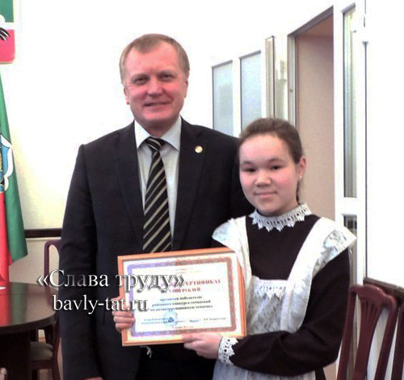 | 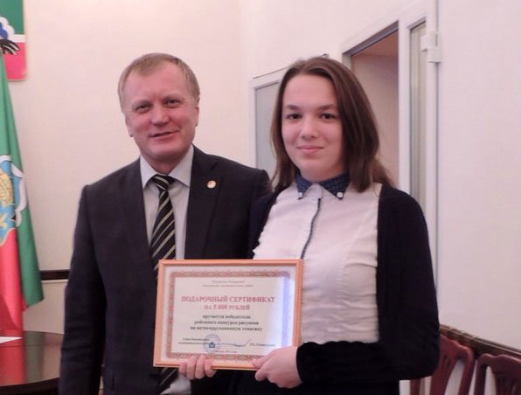
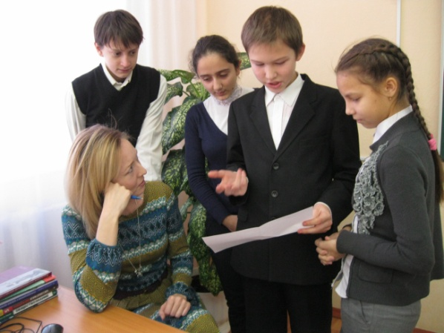 | 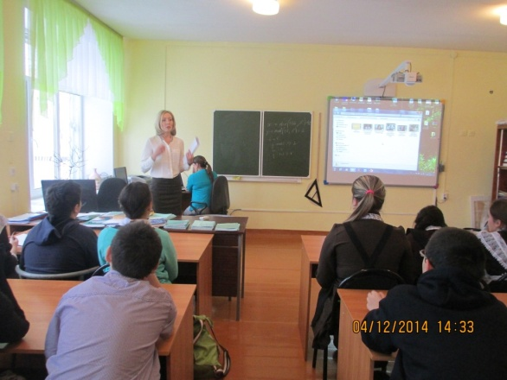
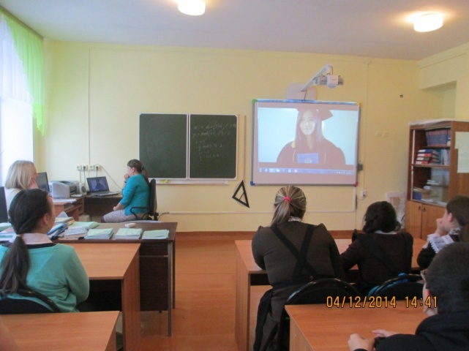 | 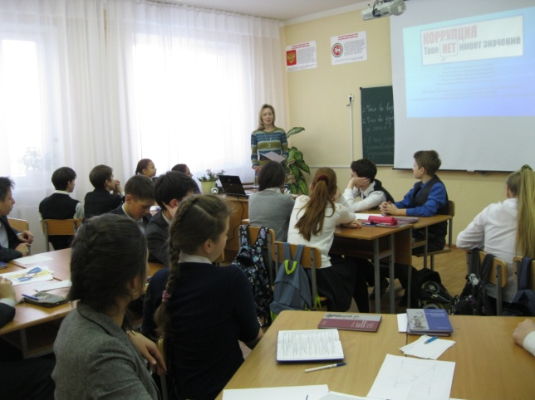
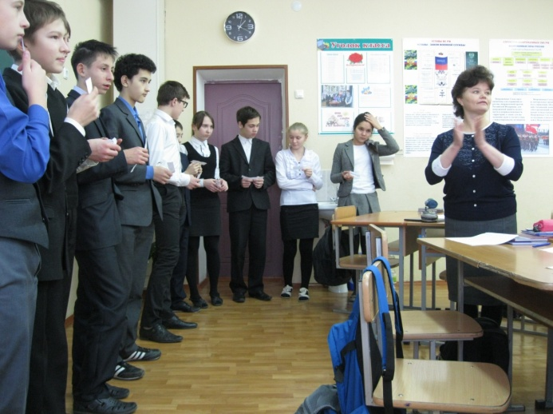 | 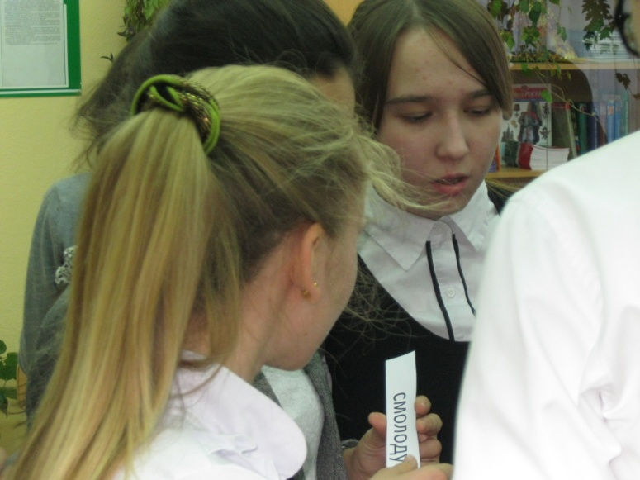
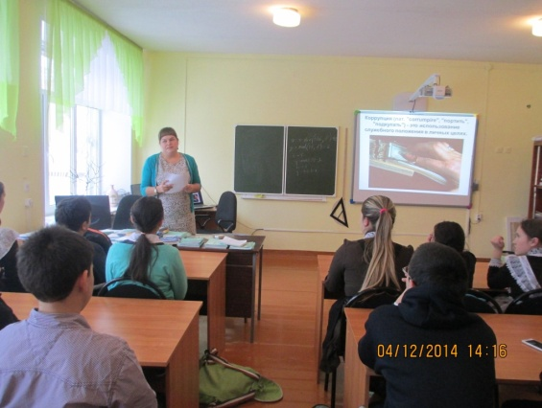 | 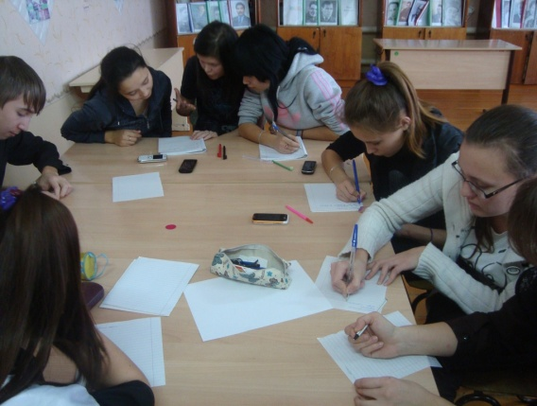
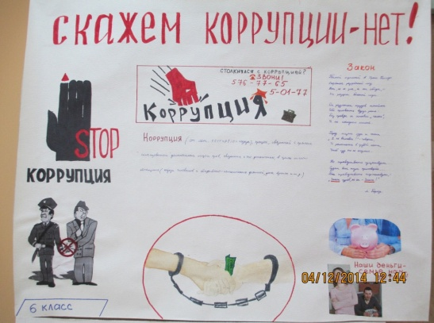 | 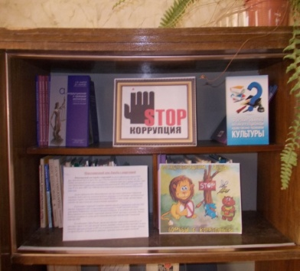
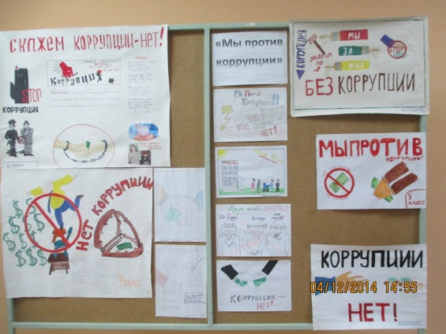 | 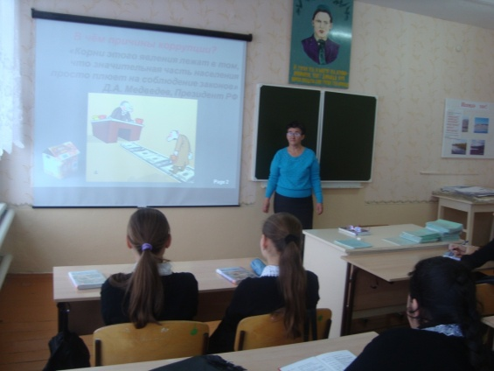
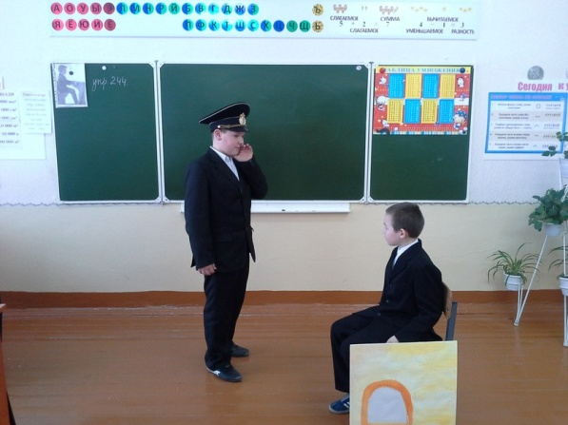 | 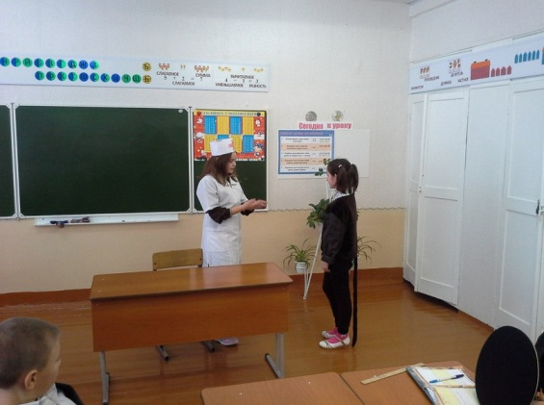
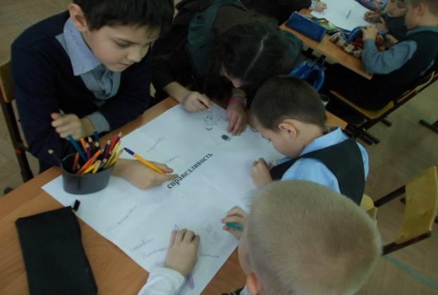 | 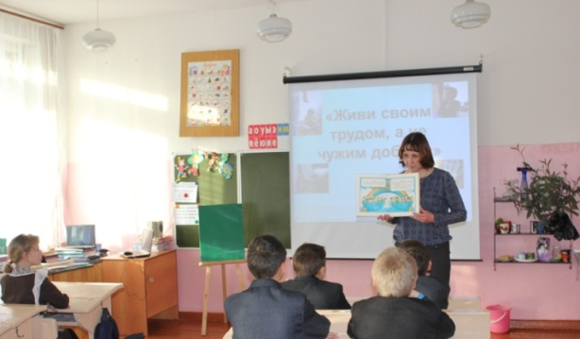
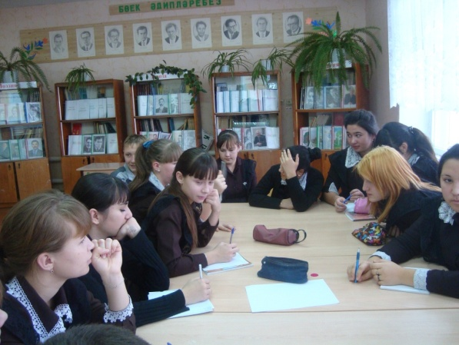 | 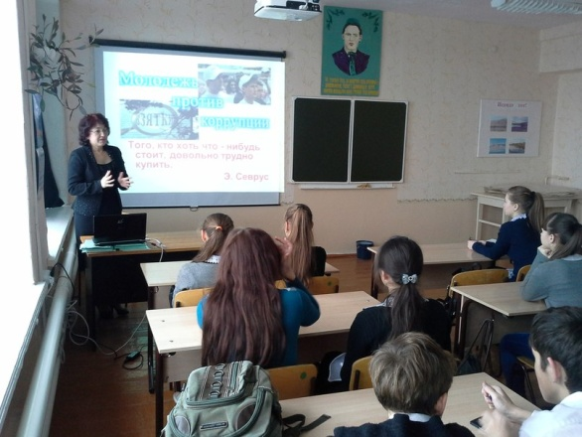
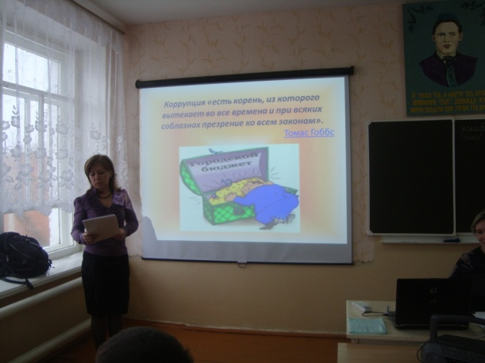 | 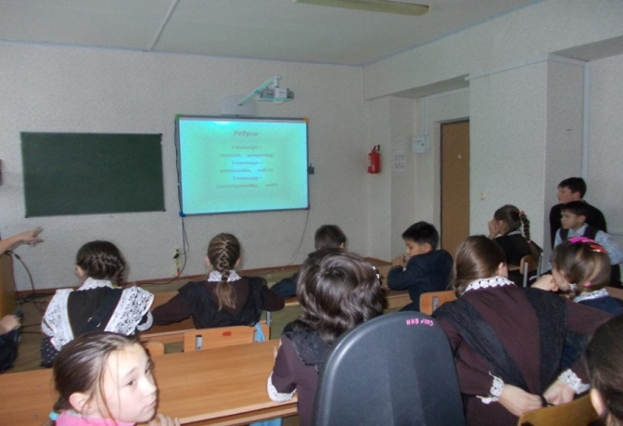
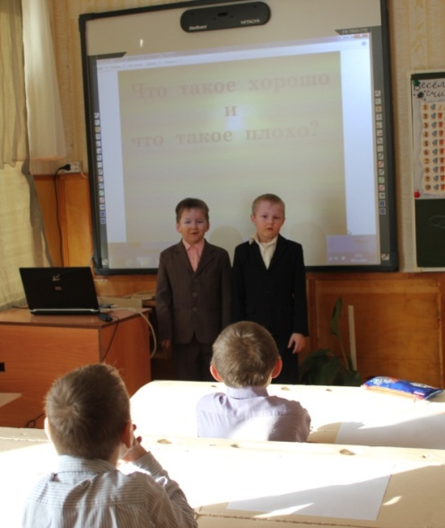 | 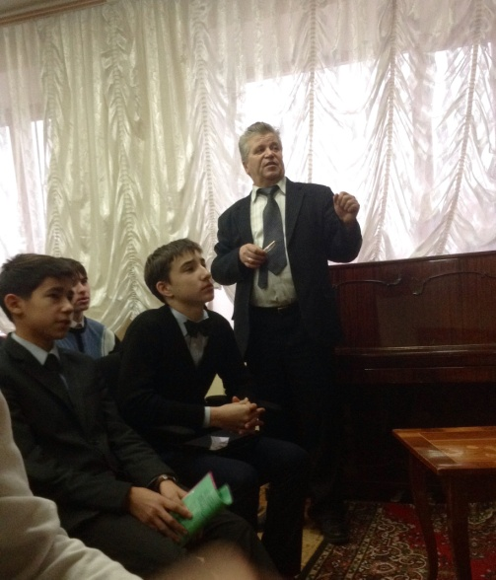
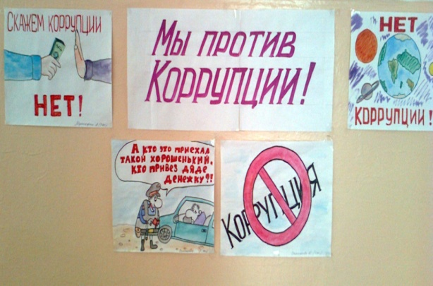 | 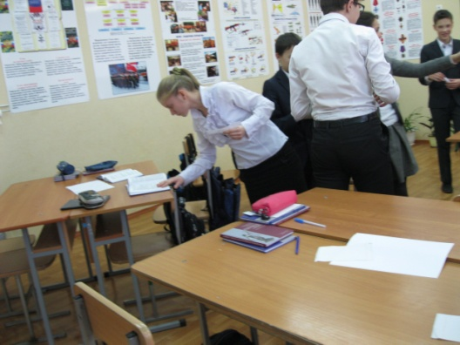
 | 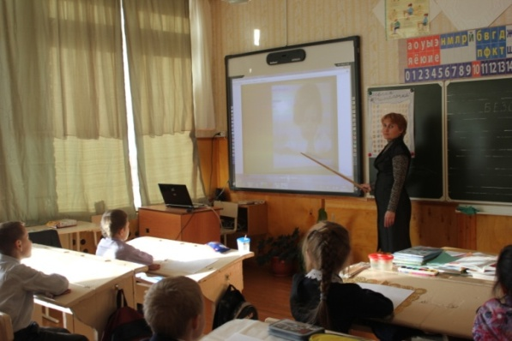
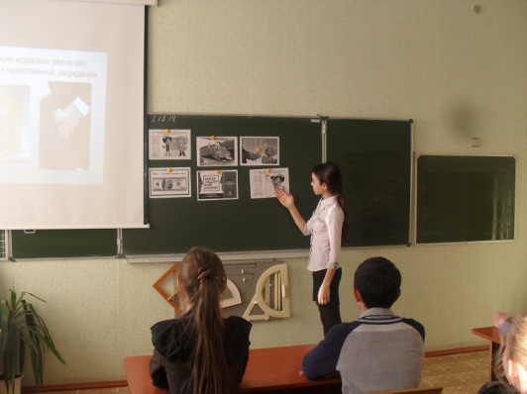 | 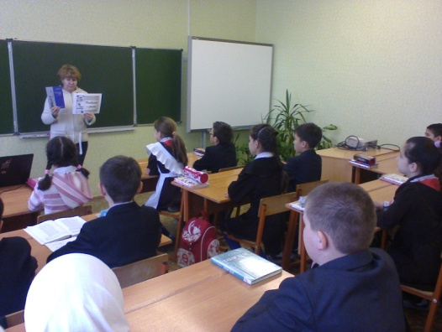
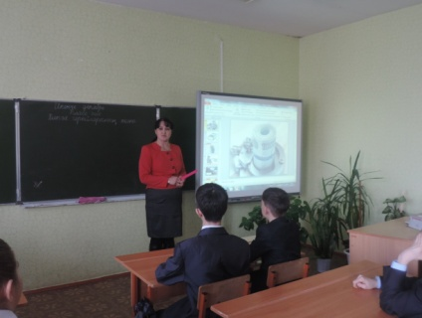 | 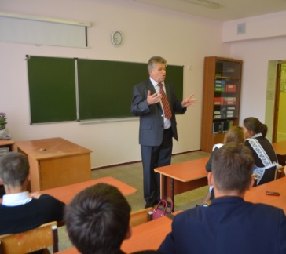
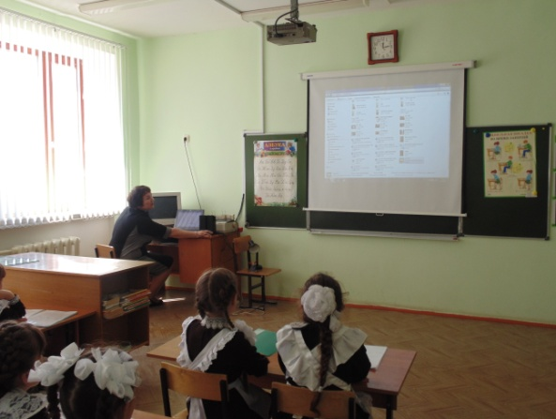 | 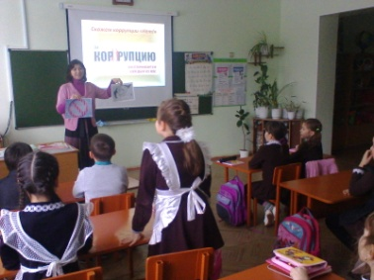
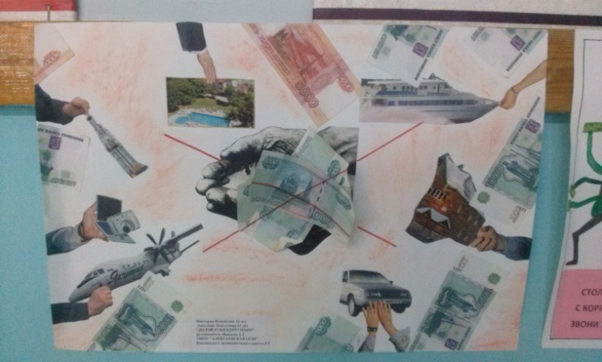 | 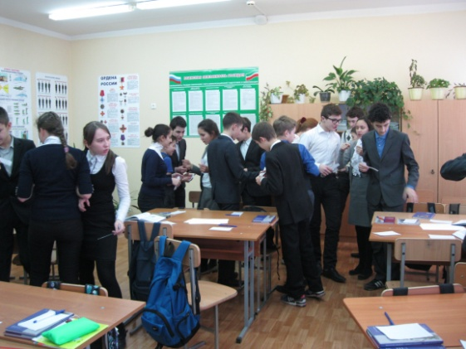

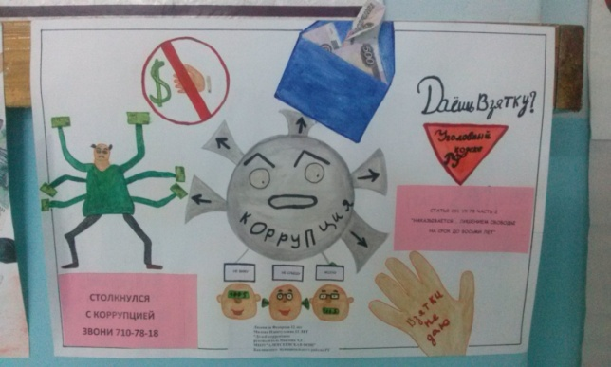
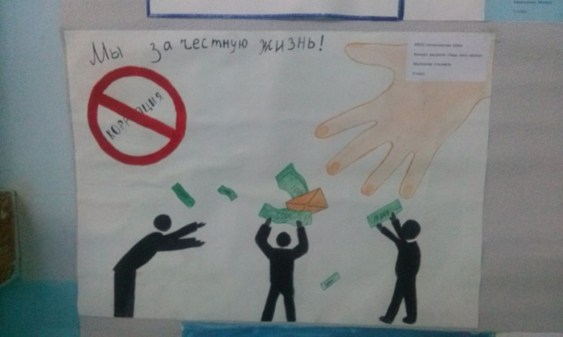 | 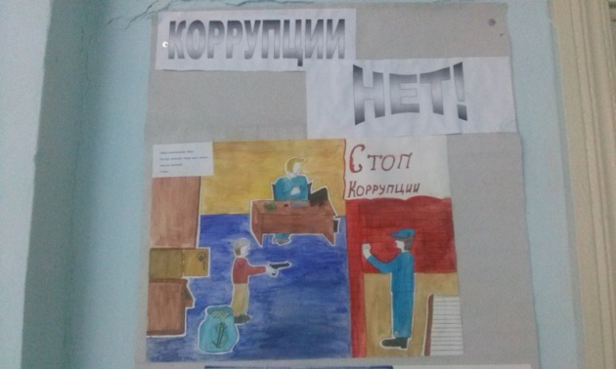
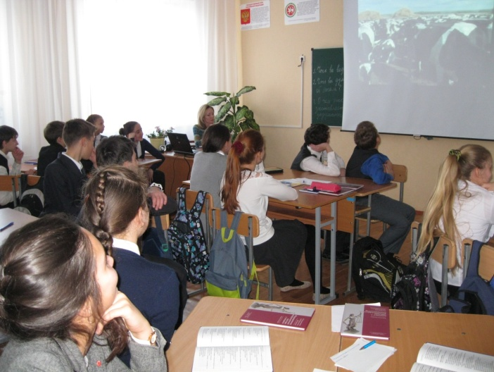 | 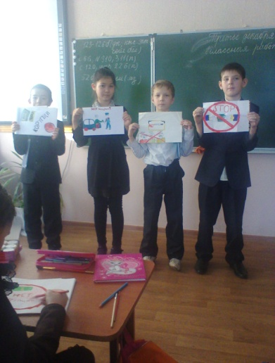
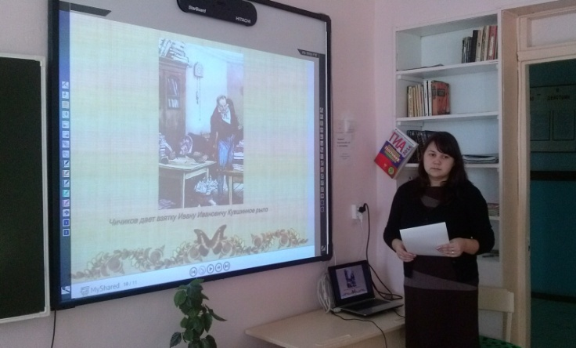 | 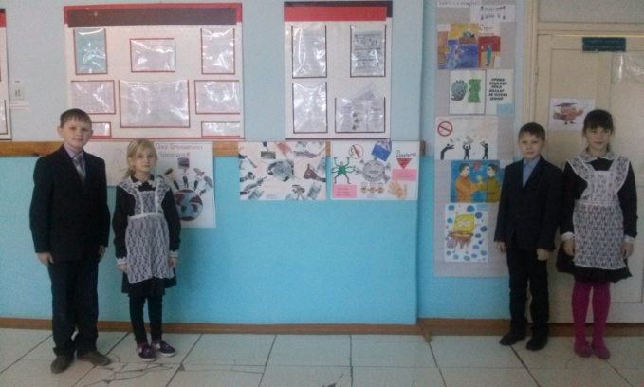
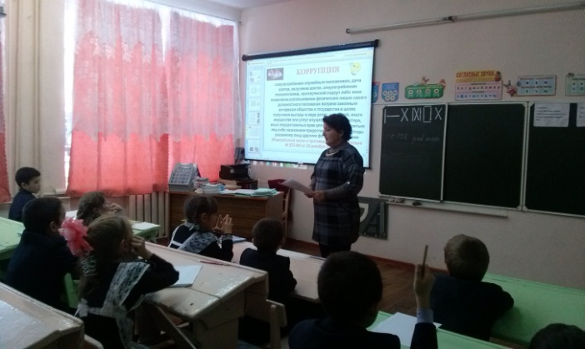 | 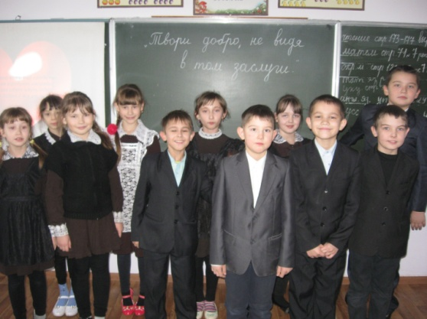

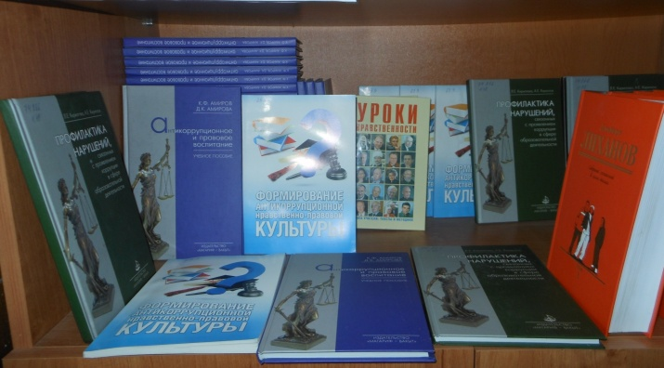
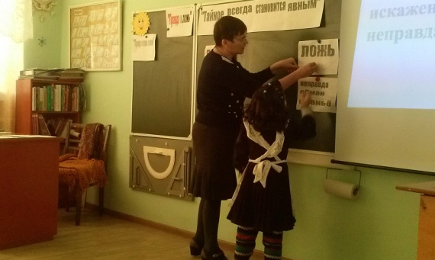 | 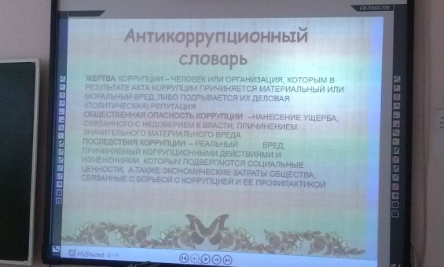
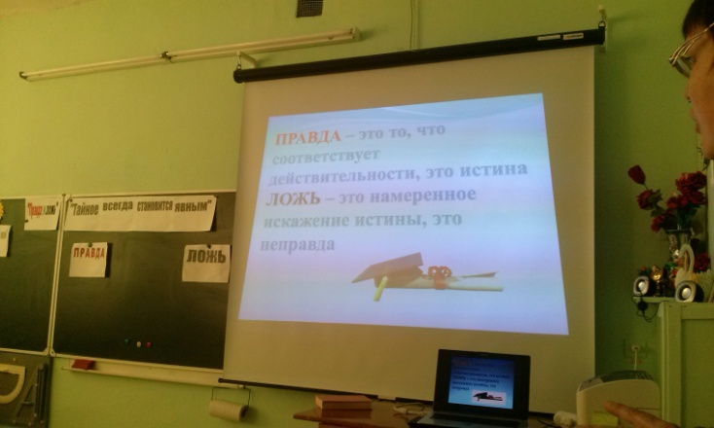 | 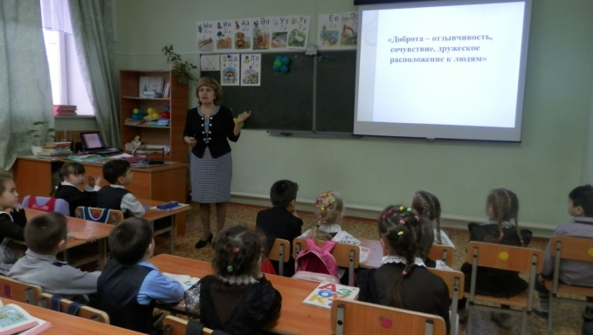
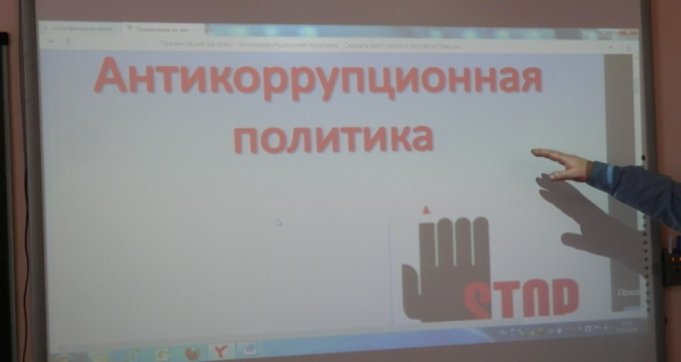 | 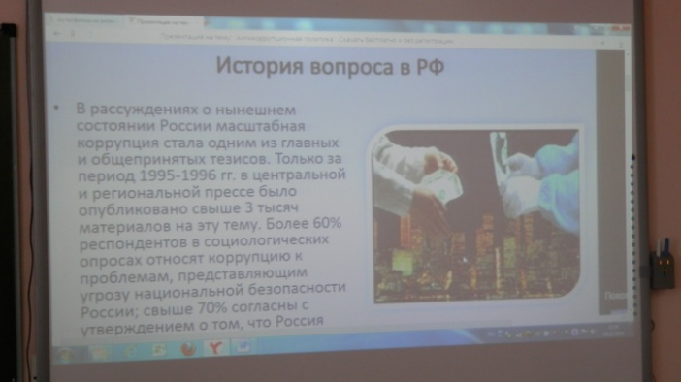
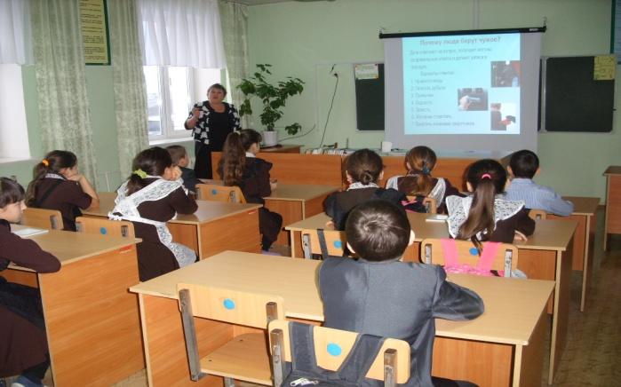 | 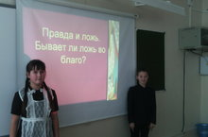
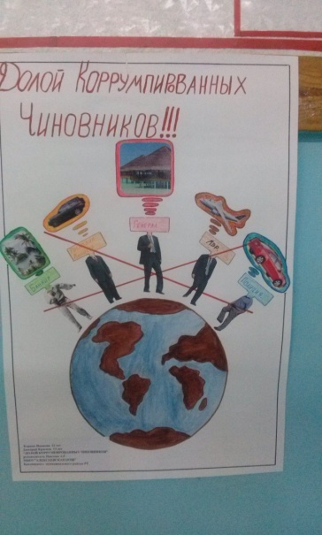 | 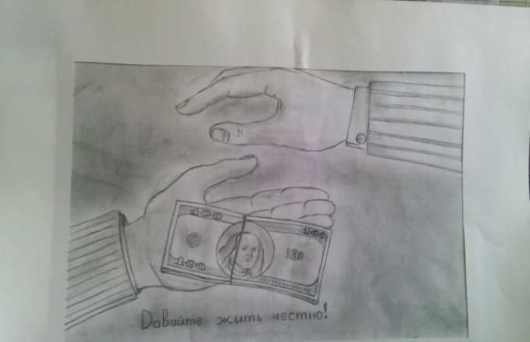
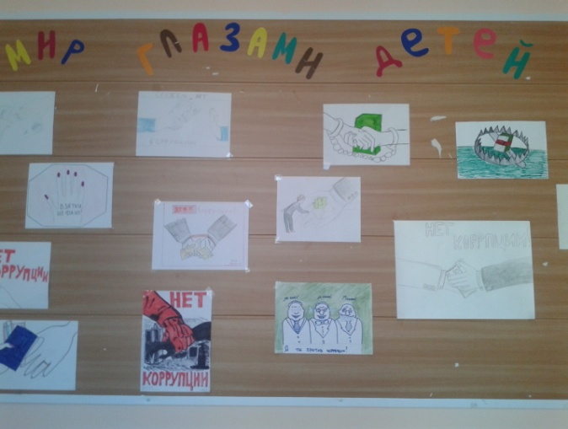 | 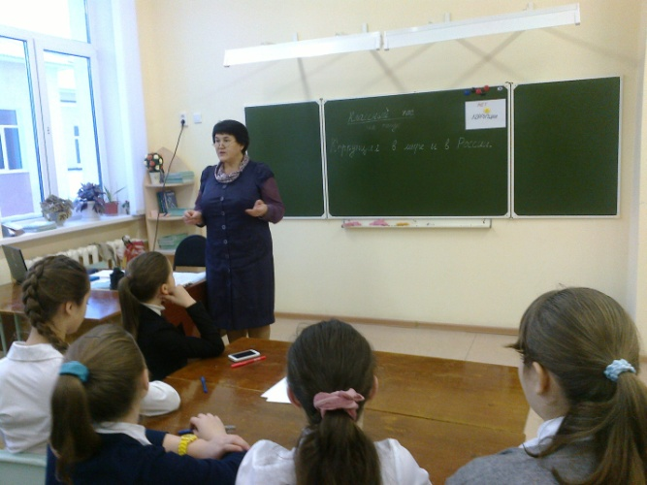
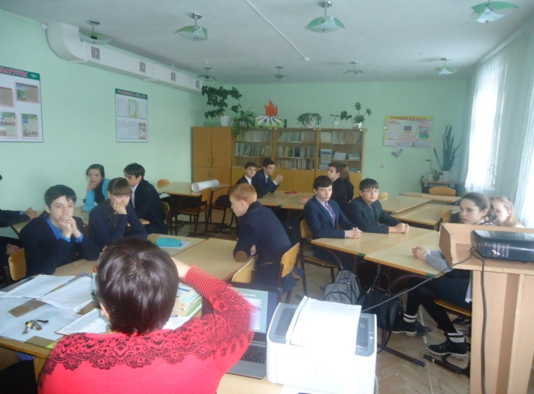 | 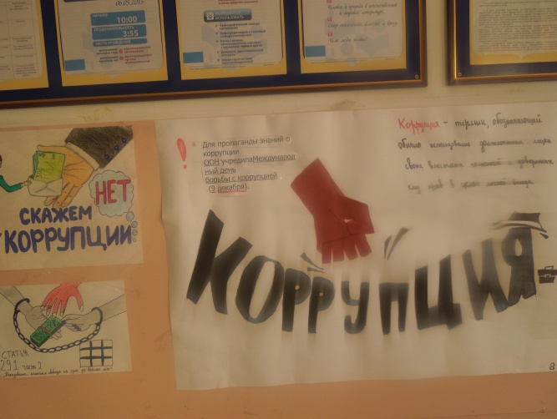
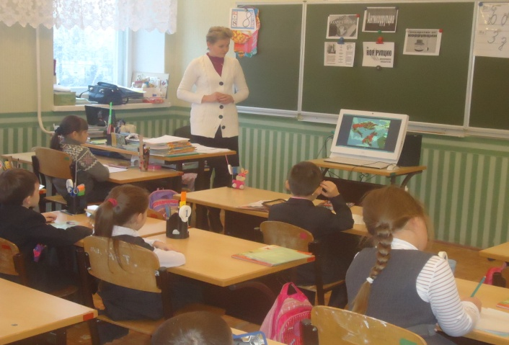 | 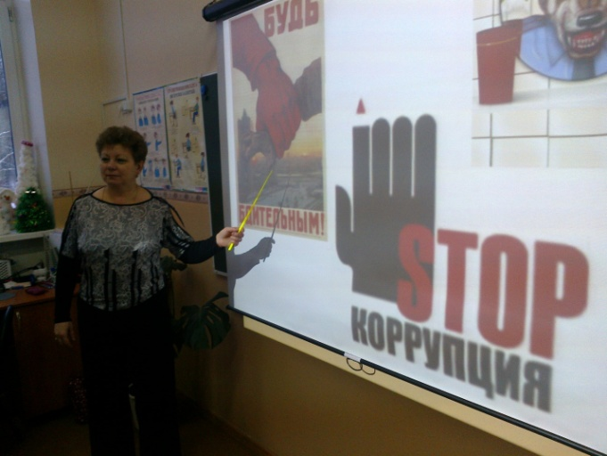
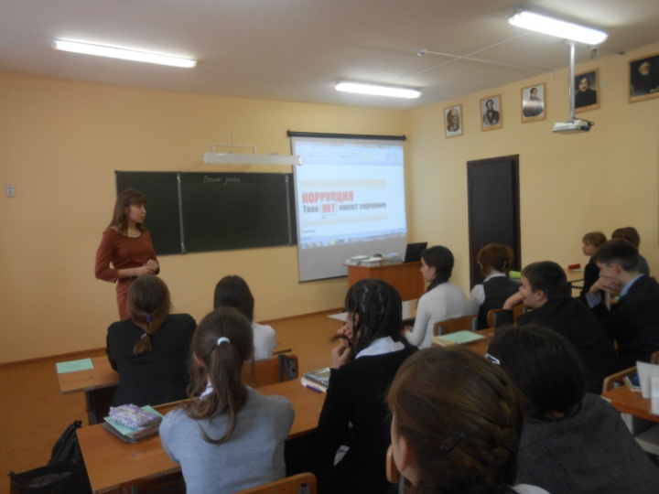 | 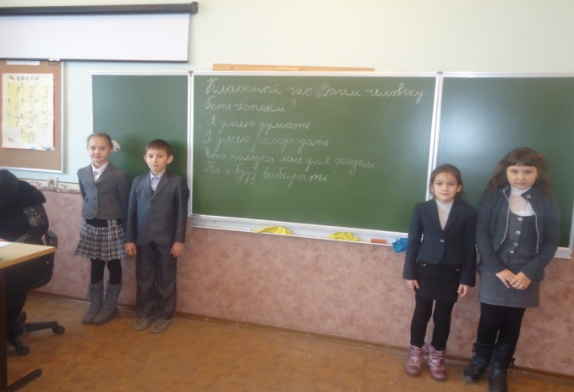
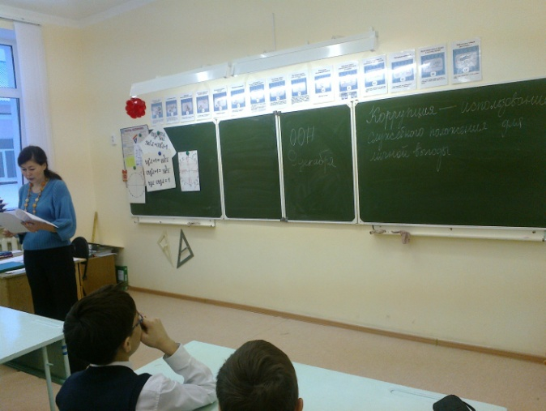 | 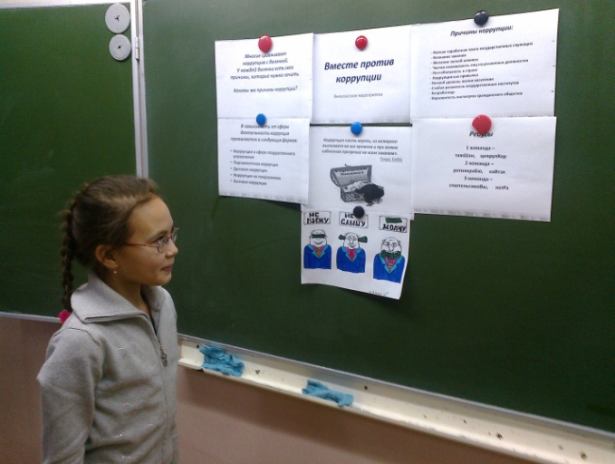

Бесплатная юридическая и правовая помощь для населения оказывается главным специалистом – юристом Исполнительного комитета Бавлинского муниципального района и главным специалистом МКУ «Палата имущественных и земельных отношений Бавлинского муниципального района» согласно графику.
В 2014 году обратилось 40 граждан за оказанием бесплатной юридической помощи. В том числе правовое консультирование в устной форме - 16, правовое консультирование в письменной форме - 24, составление документов правового характера - 2. Из них малоимущие граждане - 25, инвалиды I и II группы - 5, дети-инвалиды, дети-сироты, дети, оставшиеся без попечения родителей, их законные представители и представители - 4, граждане, имеющие право на бесплатную юридическую помощь в соответствии с Федеральным законом «О социальном обслуживании граждан пожилого возраста и инвалидов» - 1, граждане, признанные судом недееспособными, а также их законные представители - 5.
В средсвах массовой информации спецрубрик по вопросу юридической помощи не введено. Запланировано создание вкладки «Юридическая помощь» на официальном портале Бавлинского муниципального района.
Методические разъяснения, инструкции, вопросы-ответы по актуальным муниципальных услугам (получение пособий, дотаций, справок, разрешений и т.д.) публикуются на страницах газеты «Хезмәткә дан» («Слава труду»), на официальном сайте Бавлинского района в разделе «Регламент государственных и муниципальных услуг» (http://bavly.tatarstan.ru/rus/info.php?id=435127).
В целях информирования родителей воспитанников и обучающихся образовательных организаций функционирует активная ссылка «Нет поборам» в разделе «Противодействие коррупции».
Рекламный баннер «Татарстан против коррупции» перенесен на более оживленный участок города (около городского рынка).
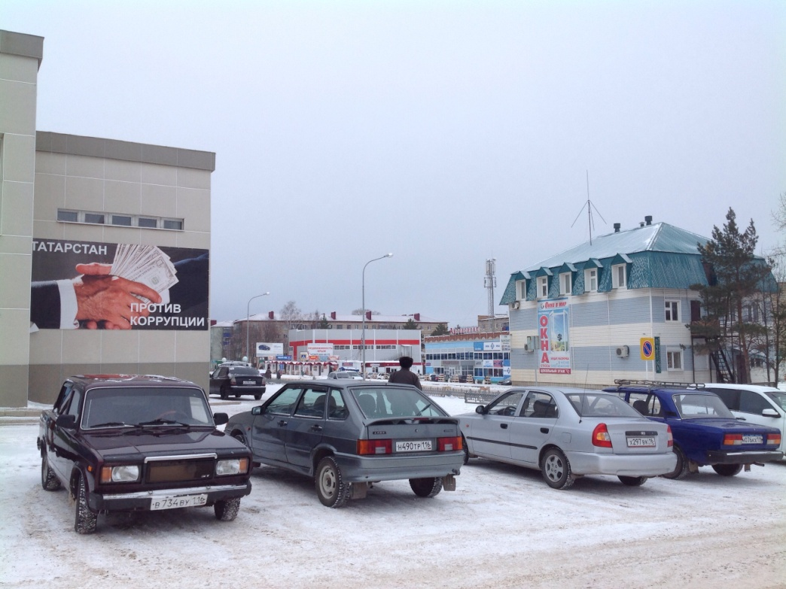

Е) В 2014 году проведено 184 мероприятия, из них:
- брифинги, «круглые столы» - 4;
- выступления представителей органов местного самоуправления на антикоррупционную тематику в средствах массовой информации – 7;
- классные часы, в том числе с участием помощника Главы по вопросам противодействия коррупции – 152;
- число публикаций в средствах массовой информации – 21.
На официальном сайте Бавлинского муниципального района, интернет версии газеты «Хезмәткә Дан» («Слава Труду») - 25, в том числе:
http://bavly.tatarstan.ru/rus/video.htm/video/622155.htm (Бавлинские школьники против коррупции);
http://bavly-tat.ru/ru/the-news/item/4569-k-borbe-s-byitovoy-korruptsiey-podklyuchatsya-sotsialnyie-seti.html (К борьбе с бытовой коррупцией подключатся социальные сети);
http://bavly-tat.ru/ru/the-news/item/4411-v-tatarstane-zaderzhanyi-podozrevaemyie-v-nezakonnom-obnalichivanii-deneg.html (В Татарстане задержаны подозреваемые в незаконном обналичивании денег);
http://bavly-tat.ru/ru/component/k2/item/4311-v-tatarstane-raskryita-korruptsionnaya-shema-osvobozhdeniya-ot-voennoy-sluzhbyi.html (В Татарстане раскрыта коррупционная схема освобождения от военной службы);
http://bavly-tat.ru/ru/the-news/item/3896-o-protivodeystvii-korruptsii-shla-rech-na-seminare-v-bugulme.html (О противодействии коррупции шла речь на семинаре в Бугульме);
http://bavly-tat.ru/ru/component/k2/item/3879-v-bavlah-obsudili-hod-borbyi-s-korruptsiey-narkotikami-i-ekstremizmom.html (в Бавлах обсудили ход борьбы с коррупцией, наркотиками и экстремизмом);
http://bavly-tat.ru/ru/the-news/item/3676-novyiy-vyipusk-teleproekta-tatarstan-bez-korruptsii-podnimet-temu-vrachebnyih-oshibok.html (Новый выпуск телепроекта «Татарстан без коррупции» поднимет тему врачебных ошибок);
http://www.bavly-rt.ru/tt/video/item/1553-novosti-091214.html (Новости - «Брифинг, посвященный международному дню борьбы с коррупцией»);
http://bavly-tat.ru/ru/the-news/item/5229-glava-rayona-prizval-bavlintsev-uchastvovat-v-narodnoy-inventarizatsii.html (Глава района призвал бавлинцев участвовать в народной инвентаризации);
http://bavly.tatarstan.ru/rus/index.htm/news/368333.htm (победители районных конкурсов на антикоррупционную тематику);
http://bavly.tatarstan.ru/rus/index.htm/news/367645.htm (Конвенция ООН против коррупции);
http://bavly.tatarstan.ru/rus/index.htm/news/367515.htm («Брифинг, посвященный международному дню борьбы с коррупцией»);
http://bavly.tatarstan.ru/rus/index.htm/news/367452.htm (торжественное награждение победителей и номинантов республиканских творческих конкурсов антикоррупционной направленности среди учащихся школ РТ);
http://bavly.tatarstan.ru/rus/index.htm/news/366689.htm (Классный час на тему «Её величество взятка»);
http://bavly.tatarstan.ru/rus/index.htm/news/366520.htm (Где чаще всего встречается коррупция? – классный час);
http://bavly.tatarstan.ru/rus/index.htm/news/365385.htm (Что такое коррупция и как с ней бороться? – классный час);
http://bavly.tatarstan.ru/rus/index.htm/news/364963.htm (Сколько стоит добро? – классный час);
http://bavly-tat.ru/ru/the-news/item/5230-bavlinskiy-shkolnik-pobedil-v-respublikanskom-tvorcheskom-konkurse.html (Бавлинский школьник победил в республиканском творческом конкурсе);
http://bavly.tatarstan.ru/rus/index.htm/news/322283.htm (Бавлинская городская прокуратура провела проверку исполнения законодательства об образовании);
http://bavly.tatarstan.ru/rus/info.php?id=622920 (Врачи не брезгуют 1000-рублевыми взятками);
http://bavly.tatarstan.ru/rus/info.php?id=622921 (Проректор КНИТУ слег до ареста);
http://bavly.tatarstan.ru/rus/index.htm/news/362433.htm (Предупреждение и профилактика незаконного сбора денежных средств с родителей);
http://bavly-tat.ru/ru/the-news/item/5122-v-kazani-zasedal-sovet-po-protivodeystviyu-korruptsii.html (В Казани заседал Совет по противодействию коррупции);
http://bavly-tat.ru/ru/component/k2/item/4864-v-borbe-s-poborami-pomogut-roditeli.html (В борьбе с поборами помогут родители);
http://bavly-tat.ru/ru/the-news/item/4595-bavlinskie-shkolniki-protiv-korruptsii.html (Бавлинские школьники против коррупции).

Ж) Председатель и 4 члена Общественного совета Бавлинского муниципального района включены в состав комиссии по противодействию коррупции при Главе Бавлинского муниципального района и состав комиссии по соблюдению требований к служебному поведению муниципальных служащих в органах местного самоуправления Бавлинского муниципального района и урегулированию конфликта интересов, которые регулярно привлекаются к участию в антикоррупционных мероприятиях.
8 декабря 2014 года состоялся брифинг на тему «Противодействие коррупции» с участием Главы Бавлинского муниципального района, представителей средств массовой информации, общественности, предпринимательства, лидеров молодежных организаций.
На брифинге лидеры молодежных организаций предложили создать «паблик» «Бавлы против коррупции», член Общественного совета Бавлинского муниципального района – разместить публичный реестр муниципального имущества на официальном портале с указанием собственников прав. Над обеими инициативами ведется работа по реализации (срок – I квартал 2015 года).
З) На реализацию антикоррупционной политики в 2014 году затрачено 10 000 рублей из консолидированного бюджета Бавлинского муниципального района для приобретения подарочных сертификатов победителям районного конкурса сочинений и рисунков среди обучающихся образовательных организаций Бавлинского муниципального района (2 сертификата по 5000 рублей). Внебюджетные средства на реализацию антикоррупционной политики не привлекались.

3) Работа кадровой службы (ответственных за профилактику коррупционных и иных правонарушений) и комиссии по соблюдению требований к служебному поведению служащих и урегулированию конфликта интересов:

А) В 2014 году проведена проверка достоверности и полноты 77 сведений о доходах, расходах, об имуществе и обязательствах имущественного характера муниципальных служащих, а также о доходах, расходах, об имуществе и обязательствах имущественного характера супруги (супруга) и несовершеннолетних детей (далее – сведения). Из них 25 сведений высших, 20 – главных, 5 – ведущих и 27 - старших групп должностей муниципальной службы.
3 проверки достоверности и полноты сведений проведены на основании представления руководителя органа местного самоуправления Бавлинского муниципального района (далее – муниципальный орган) материалов проверки, свидетельствующих о представлении муниципальным служащим недостоверных и (или) неполных сведений о доходах, об имуществе и обязательствах имущественного характера, 1 - на основании представления руководителя органа местного самоуправления материалов проверки, свидетельствующих о несоблюдении муниципальными служащими требований к служебному поведению и (или) требований к урегулированию конфликта интересов, 4 - на основании обращений граждан, замещавших в муниципальном органе должность муниципальной службы, включенную в перечень должностей, утвержденной нормативным правовым актом, о даче согласия на замещение должности в коммерческой или некоммерческой организации.
Информаций, поступивших в органы местного самоуправления в письменном виде, как основание для осуществления проверки достоверности и полноты сведений о доходах, об имуществе и обязательствах имущественного характера из правоохранительных и налоговых органов, от постоянно действующих руководящих органов политических партий и зарегистрированных в соответствии с законом иных общероссийских, межрегиональных и региональных общественных объединений, не являющихся политическими партиями, Общественной палаты Республике Татарстан в 2014 году не поступало.
Б) Ежегодно до 30 апреля в кадровые службы Бавлинского муниципального района муниципальными служащими и лицами, замещающими муниципальные должности, в порядке, установленном муниципальными правовыми актами, представляются сведения о доходах, об имуществе и обязательствах имущественного характера, также на супругу (супруга) и несовершеннолетних детей (далее – сведения).
Проверка полноты и достоверности представленных сведений производится на основе полученных ответов из:
- Межрайонной инспекции Федеральной налоговой службы № 17 по Республике Татарстан;
- Бавлинского отдела Управления Федеральной службы государственной регистрации, кадастра и картографии по Республики Татарстан.
Во исполнение Национального плана противодействия коррупции на 2014-2015 годы в целях проведения проверок достоверности и полноты сведений о доходах, расходах, об имуществе и обязательствах имущественного характера проводится следующая работа. Через электронную базу Единый государственный реестр юридических лиц (ЕГРЮЛ) и Единый государственный реестр индивидуальных предпринимателей (ЕГРИП) проводится проверка соблюдения муниципальными служащими запретов, связанных с муниципальной службой, в части участия в органе управления коммерческой организацией и занятия предпринимательской деятельностью. В 2014 году при проверке выяснилось, что руководитель Исполнительного комитета муниципального образования «город Бавлы», замещающий муниципальную должность с 19 мая 2014 года, является директором ООО «Полигон». На основании договора купли-продажи доли в уставном капитале ООО «Полигон» 6 февраля 2013 года Шарипов Р.А. продал Шарипову Р.А. всю свою долю в уставном капитале ООО «Полигон» и вышел из состава участников ООО «Полигон». 14 февраля 2013 года в Межрайонную инспекцию Федеральной налоговой службы №17 по Республике Татарстан была представлена справка формы Р-14. Но в связи с тем, что документы были заполнены некорректно, Межрайонной инспекцией Федеральной налоговой службы №17 по Республике Татарстан не были внесены изменения в ЕГРЮЛ.
Комиссия по соблюдению требований к служебному поведению муниципальных служащих и урегулированию конфликта интересов в органах местного самоуправления муниципального образования «Бавлинский муниципальный район» (далее – комиссия) рекомендовала Шарипову Р.А. устранить выявленные недостатки в документах, представленных в Межрайонную инспекцию Федеральной налоговой службы №17 по Республике Татарстан по форме Р-14, а также представить документы, подтверждающие факт выхода из состава участников ООО «Полигон». На сегодняшний день нарушения устранены.
В) За отчетный период проведено 12 заседаний комиссии, по итогам которых выявленные нарушения устранены, на основании решений комиссии муниципальные служащие к дисциплинарной, административной, уголовной ответственности не привлекались.
4) Реализация иных мер, предусмотренных федеральным законодательством и законодательством Республики Татарстан о противодействии коррупции.

Лидеры молодежных организаций предложили создать «паблик» «Бавлы против коррупции», член Общественного совета Бавлинского муниципального - разместить публичный реестр муниципального имущества на официальном портале с указанием собственников прав. Над обеими инициативами ведется работа по реализации (срок – I квартал 2015 года).

Статьи:
«Глава района призвал бавлинцев участвовать в народной инвентаризации»

По данным Комитета Республики Татарстан по социально-экономическому мониторингу, в 2014 году бавлинцы не выделили коррупцию как проблему в районе. Однако по результатам исследования в коррупционную ситуацию в республике попали около 12 процентов респондентов. Эти данные были озвучены в понедельник главой района Рамилем Гатиятуллиным на брифинге на тему «Противодейсвие коррупции».
На брифинге, проведённом в преддверии Международного дня борьбы с коррупцией, присутствовали представители средств массовой информации, прокуратуры, общественного совета района, молодёжные лидеры предприятий, предприниматели и другие.
Исследования специалистов показали низкую гражданскую активность населения. Поэтому своеобразным лейтмотивом брифинга стала мысль о том, что эффективное противодействие коррупции возможно лишь при активном участии общественности.
– Хочу обратиться к бавлинцам. Прошу принять активное участие в «Народной инвентаризации», – сказал в своём выступлении Рамиль Гатиятуллин. – Ваша помощь поможет выявить бесхозные здания, строения, сооружения и пустующие участки земли, а также помещения, которые не учтены или, несмотря на наличие владельцев, используются неэффективно. Выявленные бесхозные объекты будут поставлены на кадастровый учёт для последующей регистрации права муниципальной собственности, вовлечены в хозяйственный оборот, в том числе использованы под социальные нужды.
Кроме того, проведение «народной инвентаризации» даёт возможность для составления максимально полного публичного, то есть открытого для всех желающих, реестра муниципального имущества и земельных участков в котором будет содержаться информация о собственнике, арендаторе, арендодателе, об имуществе находящемся в оперативном управлении, безвозмездном пользовании и другие. Прозрачность этих данных – один из факторов снижения коррупционных рисков.
Глава района подробно ознакомил с мерами по противодействию коррупции, проводимыми в районе. В частности, он отметил, что на официальном портале района созданы разделы «Объекты строительства», «Муниципальный заказ», «Использование бюджета», «Противодействие коррупции». Жители могут найти там информацию о строящихся в районе объектах, об исполнении бюджета, сведения о доходах муниципальных служащих, об их численности с указанием фактических затрат на их денежное содержание и другую информацию.
В ходе брифинга главе района был задан ряд вопросов. Главный редактор газеты «Слава труду» Азат Зиннуров поинтересовался, кто из муниципальных служащих привлечён к дисциплинарной и административной ответственности в 2014 году за нарушение нормативных актов по противодействию коррупции. Начальник отдела кадрового обеспечения аппарата районного Совета Алия Хайруллина ответила, что в 2014 году были привлечены к дисциплинарной ответственности 19 муниципальных служащих. Проверка Бавлинской городской прокуратуры выявила, что начальники отделов опеки и попечительства и инфраструктурного развития исполкома при прохождении конкурса на замещение вакантных должностей муниципальной службы не представили справки о доходах, об имуществе и обязательствах имущественного характера на своих супругов и несовершеннолетних детей.
Также в этом году 13 секретарей сельских поселений и специалист горисполкома были привлечены к дисциплинарной ответственности за нарушение исполнения Национального плана противодействия коррупции. Ими не был разработан план по противодействию коррупции. К дисциплинарной ответственности привлечён и специалист палаты имущественных и земельных отношений за не размещение на официальном сайте района сведений о доходах и имуществе сотрудников учреждения.

В 2014 году Бавлинская городская прокуратура вынесла 2 постановления в отношении главного специалиста по вопросам ЖКХ городского исполкома, выдавшего вне своих полномочий разрешение предпринимателям на размещение надувного батута и электромобилей на площади Октября.
Также Азат Зиннуров задал вопрос о судьбе руководителя детского сада, где, по словам родителей, собирались деньги на покупку детской мебели (статья недавно вышла на страницах районной газеты). Был дан ответ, что заведующая детским садом привлечена к дисциплинарной отвественности в форме выговора. Приняты меры для недопущения поборов в образовательных учреждениях района.
От лидеров рабочей молодёжи прозвучали вопросы о требованиях к претендентам на должности муниципальной службы, работникам социальной сферы, создании паблика в социальных сетях, на котором жители района могли бы обсуждать вопросы коррупции.
– Общественность играет большую роль в антикоррупционной деятельности. Если бавлинцы будут открыто обсуждать коррупцию, то она не сможет существовать. Я только поддерживаю идею создания паблика. Это станет дополнительным инструментом для искоренения коррупции, – ответил Рамиль Гатиятуллин.
В конце брифинга глава района наградил победительниц районных конкурсов сочинений и рисунков на антикоррупционную тематику: ученицу 7 класса Алексеевской школы Арину Потапову и ученицу 9 класса школы №6 Полину Сотникову.

09.12.2014г.
Фарида Зиярова

«И снова о поборах»

Заместитель прокурора Сулейманов Марат Завдятович поднял острую, на сегодняшний день, тему - предупреждения и профилактики незаконного сбора денежных средств с родителей обучающихся и воспитанников образовательных организаций района. М. Сулейманов проинформировал руководителей о предусмотренной законодательством ответственности за коррупционные правонарушения, а также привел пример поступившей жалобы родителей одного из садиков нашего района, где заведующая, получала от родителей денежные средства для приобретения детских столов и стульев. По данному вопросу прокуратурой вынесено представление, о привлечении заведующего к дисциплинарной ответственности.
Помощник Главы по вопросам противодействия коррупции А. Халитова, в свою очередь, проинформировала присутствующих о разработке Министерством образования и науки Республики Татарстан рекомендаций «О порядке использования финансовых средств образовательными организациями», в которые включены такие вопросы как:
1. Осуществление благотворительной и иной приносящей доход деятельности;
2. Организация культурно-массовых мероприятий и экскурсионных программ;
3. Организация фото- и видеосъемок в образовательных организациях;
4. Организация участия обучающихся в конкурсах, олимпиадах и аналогичных мероприятий, проводимых различными организациями на платной основе.
В свою очередь руководители образовательных учреждений получили возможность задать вопросы М. Сулейманову, в том числе о проблеме нехватки поступающих денежных средств на хозяйственные нужды образовательных организаций. По данному вопросу выступила начальник МКУ «Отдел образования Бавлинского муниципального района» Регина Сагировна, которая предложила вынести данный вопрос на рассмотрение Главы района и Финансово-бюджетной палаты.
Также руководители детских садов обратили внимание на проблему взыскания с родителей воспитанников задолженности родительской платы, даже в судебном порядке. В этой ситуации М. Сулейманов предложил оказать содействие в рамках контроля деятельности судебных приставов.

26.11.2014
Помощник Главы по вопросам
противодействия коррупции (А. Халитова)

_________________

